文档编号：TeamPulse – SRS – 3.0

TeamPulse
软件需求规格说明书

日期：2026年10月24日

文档变更历史记录
序号 | 变更日期 | 变更人员 | 变更内容详情描述 | 变更后的版本号
1 | 2026-10-24 | 项目组 | 按模板整理需求与分析模型初稿 | 3.0
目录
1 引言 4
1.1 编写目的 4
1.2 读者对象 4
1.3 软件项目概述 4
1.4 文档概述 5
1.5 术语与缩略语表 6
1.6 参考资料 6
2 软件的一般性描述 7
2.1 软件产品与其环境之间的关系 7
2.2 全局假设与约束 8
2.3 全局业务规则 9
3 软件功能需求描述 13
3.1 软件功能概述 13
3.2 软件需求的用例模型 16
3.3 软件需求的分析模型 23
4 其它软件需求描述 37
4.1 性能要求 37
4.2 设计约束 37
4.3 界面要求 40
4.4 进度要求 41
4.5 交付要求 42
4.6 验收要求 43
5 软件原型 45
5.1 登录与注册原型 46
5.2 课程项目与小组管理原型 47
5.3 任务看板与详情原型 48
5.4 工作记录与成果审核原型 49
5.5 进度与风险总览原型 50
5.6 互评贡献与申诉原型 51
5.7 用例与原型对应关系 52
5.8 未单独绘图的界面要求 53

1 引言

1.1 编写目的
本文说明《面向课程小组项目的进度风险预警与贡献分析系统》的建设目标、业务范围、用户需求及验证依据，供小组讨论并形成一致的需求基线，为后续设计、实现、测试和课程汇报提供共同参考。当前版本为组内评审稿，文中明确标注的修订建议和待确认事项，经讨论后再纳入正式版本。
本文覆盖完整目标系统。第一阶段的注册登录、小组与任务管理、基础总览属于分阶段交付内容，不能据此删去后续风险预警、贡献分析、组内互评、申诉和教师审核等需求。当前课程文档工作的完成情况，应与程序功能的实现及运行验证情况分别记录。

1.2 读者对象
本文主要面向课程任课教师、小组全体成员以及后续参与设计、开发和测试的人员。教师可据此审阅选题范围和需求完整性；小组成员可据此检查角色权限、业务规则和工作边界；设计与开发人员可据此建立模型和实现功能；测试人员可据此形成场景并核对预期结果。读者不需要通过阅读源代码才能理解核心业务。

1.3 软件项目概述
项目名称为《面向课程小组项目的进度风险预警与贡献分析系统》，工程简称TeamPulse。拟服务对象为高校课程任课教师及参加课程小组项目的学生，开发单位为软件工程课程四人项目组，成员为范一鸣、李文举、王越、王茵。尚未确定具体试用课程、实际用户单位和个人开发模块，本文不据此填写已签约或已部署单位。
本系统面向高校课程小组项目，围绕“项目目标—任务分工—过程记录—风险处理—贡献复核”组织协作过程。TeamPulse 是当前工程使用名称。系统帮助学生明确责任和时间计划，也帮助教师及时了解多个小组的进展，减少仅凭最终汇报判断过程和贡献的局限。
教师创建课程和项目，设置目标与周期；小组组长组织组内任务拆分、分配和进度协调；成员更新状态并提交工作记录与成果证据；系统结合任务依赖、截止时间和有效活动提示风险。项目评价时，系统汇总任务完成、按时程度、工作记录、成果证据与组内互评等信息，展示贡献依据，支持成员申诉和教师复核调整，并保留调整记录。
完整系统包括课程与小组管理、任务与依赖管理、进度看板、风险预警、贡献分析、互评申诉及过程报告。第一阶段先建立基本协作流程，后续逐步补齐风险与评价能力。当前不纳入即时通信、完整代码托管、复杂机器学习预测和自动确定最终成绩等功能。

1.4 文档概述
本文按《软件需求规格说明书模板》组织为五章：第1章说明目的、项目和术语；第2章说明环境关系、全局假设与业务规则；第3章给出功能清单、15个用例描述及交互和分析模型；第4章规定性能、设计约束、界面、进度、交付和验收；第5章提供页面线框原型及操作说明。
本版为3.0组内评审稿。需求优先级、状态规则、风险与贡献计算方案属于供评审的规格建议。未确认的日期、阈值、权重及身份映射集中列在4.6.3节；文档、模型和原型用于需求讨论，不表示软件功能已完成实现或验证。

1.5 术语与缩略语表
表1 术语与定义
术语 | 本文含义
课程项目 | 教师在某门课程中设定的协作项目，包含目标、周期与评价安排。
小组 | 共同承担课程项目的一组学生成员，具有成员名单和组长。
任务 | 为完成项目目标而划分的工作单元，具有负责人、时间计划和状态。
成果证据 | 与任务或工作记录关联的文档、代码链接、截图或演示材料等。
任务依赖 | 任务间的先后约束，用于分析后续工作是否可以开始及延期影响。
依赖阻塞 | 前置条件尚未满足而使后续任务受限的业务条件，独立于任务状态。
风险预警 | 根据计划、活动和依赖等数据产生的风险提示，并附触发原因。
贡献分析 | 汇总任务、过程与协作证据形成的解释性评价参考，支持教师复核。
互评与申诉 | 成员按规则评价协作情况，以及对贡献结果补充说明和申请复核。

本稿建议采用六种任务状态：NOT_STARTED（未开始）、IN_PROGRESS（进行中）、REVIEWING（待审核）、DONE（已完成）、PAUSED（已暂停）、CANCELLED（已取消）。暂停不等于依赖阻塞，具体转换规则应与后续模型一致；此项方案仍需组内审阅。
FR为功能需求编号，UC为用例编号，AT为验收场景编号，三者采用同号对应；SRS为软件需求规格说明书。UML为统一建模语言；顺序图表示用例参与对象间的消息次序，分析类图表示边界类、控制类和实体类的职责与关系。JWT为现有工程拟采用的登录凭证机制，其退出和失效语义以4.2.5节为准。

1.6 参考资料
参考资料均为本项目实际使用的课堂和项目材料。部分文件未注明独立作者、单位或出版日期，下列信息按可核实内容列出。
表2 参考资料
资料名称 | 作者或形成单位 | 日期及用途
文档模板1 软件需求构思及描述模板 | 原文件未署名 | 日期未注明；用于前期构思文档栏目
文档模板2 软件需求规格说明书模板 | 原文件未署名 | 日期未注明；作为本版五章结构和模型要求依据
需求说明书 第一版 | 软件工程课程项目材料，署名未注明 | 日期未注明；提供已确定的完整项目方向
TeamPulse第一阶段4人协作开发分工方案 | 小组共享材料，作者未注明 | 日期未注明；参考阶段范围和工程约定
协作之Git操作 | 小组共享材料，作者未注明 | 日期未注明；参考版本协作和配置保密约定
TeamPulse软件需求说明书 第二版 | 本项目讨论稿 | 2026-10-22；用于本版内容迁移和一致性核对

技术工程资料只用于理解已有方向，不作为功能已验收的证明。本文引用的工程实现情况为2026-10-21静态检查快照，后续代码变化和运行结果需另行核对。

2 软件的一般性描述

2.1 软件产品与其环境之间的关系
系统由浏览器端、业务应用服务、关系数据库及成果文件存储构成。学生、组长、教师和管理员通过浏览器操作，浏览器向业务服务提交请求；业务服务校验身份和数据范围，访问数据库和授权文件，再返回结果。成果可引用外部仓库或演示链接，系统保存关联信息及版本说明，不承担外部代码托管或最终成绩发布。
教学使用时可将前端、应用服务、数据库和文件存储部署在课程允许的主机或服务环境中；开发时可以在本机独立运行。数据库和文件存储不向普通浏览器用户直接开放。正式主机、网络、容量及备份资源尚待确定，部署示意不代表已经完成上线。
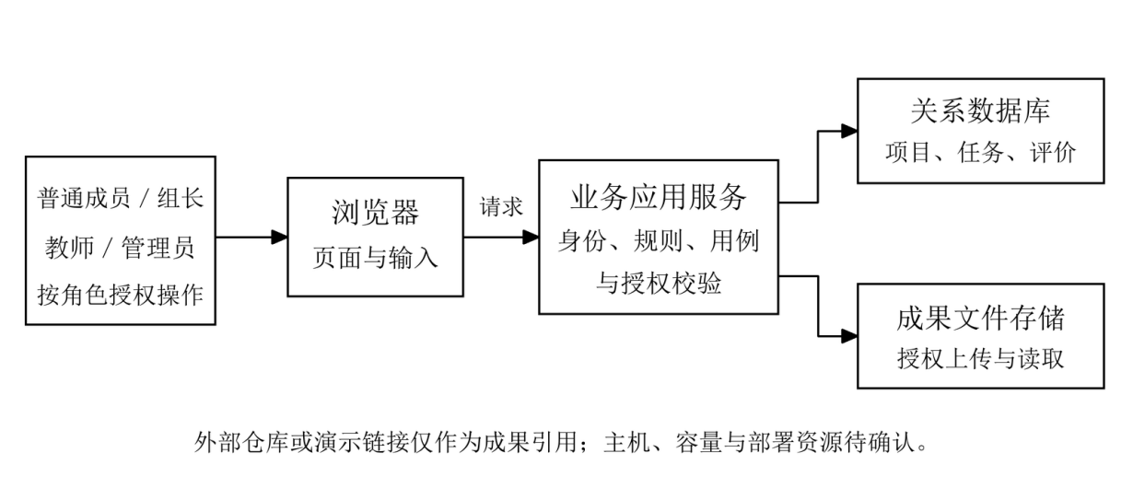
图2-1 系统组成与外部环境
普通成员主要关注自己所属小组的任务、截止时间、成果提交和评价结果。使用频率可能不稳定，界面应便于快速找到待办并说明操作结果；成员仅能修改本人负责或被明确授权的内容。
小组组长首先是普通成员，同时具有小组内的组织身份，负责组内任务拆分、分配、计划协调和进展监督。组长的管理范围限于所属小组，不能因此获得其他小组或教师的评价权限。
教师需要创建和管理本人负责的课程项目，查看各组进度、风险和贡献依据，维护评价规则并处理申诉。系统应支持从整体总览定位到具体任务和证据，保留教师调整的理由。
系统管理员负责账号、权限与系统基础配置维护，不代替教师作具体项目评价。普通成员、组长、教师、管理员是业务角色；现有技术枚举 STUDENT / ASSISTANT / ADMIN 如何映射上述身份仍待确认，不能直接将助教身份等同于教师。

2.2 全局假设与约束
系统有效运行依赖教师维护课程项目、小组提供准确成员关系、成员持续更新任务并提交可核对的证据。未更新记录只能说明信息不足，不能自动等同于没有贡献；规则应区分数据缺失、任务暂停和实际逾期，并允许补充说明。
风险分析依赖任务时间计划、前置关系和进展数据；贡献分析依赖有效任务、记录、证据与互评数据。正式计算前，应统一时间口径、数据有效性、权重和例外处理规则。外部代码或视频链接可能失效，证据应保留必要说明，不能只依赖链接数量作评价。
后续实现依赖可用的浏览器、网络、应用服务和数据库环境。本文不假定成员电脑已经完成配置或现有代码已经通过全部测试。业务角色映射、状态转换、评价规则及交付安排中仍待确认的内容，应在组内评审后统一更新，并同步相关模型和验收场景。
软件工程课程四人小组可使用已有的Java、Vue和MySQL方向完成设计与实现。现阶段先建立可评审的需求规格，不以运行现有骨架为文档通过的前置。第一阶段协作功能与完整目标系统分阶段实现，风险预警、贡献分析、互评、申诉和教师审核均保留在完整范围内。具体人员分工、里程碑日期、验收环境及提交渠道仍需小组或课程安排确认。

2.3 全局业务规则
以下规则统一约束全部用例、原型和验收场景。规则为本版修订建议，评审后形成统一基线；控制类执行规则，实体类保存业务状态，页面提示不能替代服务端校验。
2.3.1 成员归属与授权
每个任务必须关联一个课程项目和一个小组，其负责人及参与人应属于该组。任务名称、负责人、日期和状态属于必要业务数据；开始时间不得晚于截止时间，投入时间不得为负。移除仍负责任务的成员时，应先明确后续负责人并保留原分工历史，不能留下没有责任人的进行中任务。任务的删除、取消或归档不能破坏已有成果、评价和操作历史的关联。
组长负责本组分工，成员更新本人负责或参与的任务；教师可查看本人课程内的小组并进行必要的指导和审核。管理员的系统维护权限不自动代表其拥有课程评价和成绩调整权限。所有页面入口和后端操作均应遵守相同的数据范围，不能仅依靠隐藏菜单实现限制。
2.3.2 任务状态与前置依赖
本版将任务生命周期统一描述为下列六种状态，作为小组评审的修订方案。依赖阻塞单独描述为任务的业务条件：前置任务没有完成时，即使任务未被人为暂停，也可能因依赖而无法开始。前置任务取消不能自动等同于前置任务完成，需要组长调整依赖或重新规划。
表3 任务状态与转换
当前状态 | 允许转入 | 业务条件
未开始 NOT_STARTED | 进行中、已取消 | 开始前检查前置任务已完成；取消须有原因。
进行中 IN_PROGRESS | 待审核、已暂停、已取消 | 提交审核时关联本次成果；暂停、取消记录原因。
待审核 REVIEWING | 已完成、进行中 | 审核通过后完成；退回后继续处理，并保留退回理由。
已完成 DONE | 待审核 | 教师或授权审核人发起复核，说明原因。
已暂停 PAUSED | 进行中、已取消 | 恢复前重新检查依赖和权限。
已取消 CANCELLED | 未开始 | 授权管理者恢复任务，保留取消及恢复记录。

系统维护依赖有向图；修改依赖前检查是否存在路径回到原任务，发现环时拒绝整个修改并说明涉及任务。通过拓扑排序得到符合前置约束的任务顺序；关键路径分析采用任务计划工期与依赖关系输出影响项目完成时间的路径和依据，多个并列关键路径应予说明。计划缺失时提示补全，不能将未计算的结果显示成“无风险”。具体工期口径及计算细节在详细设计中确定。
2.3.3 风险识别与解释
风险检测至少覆盖逾期、临近截止、依赖阻塞、长期无有效更新以及成员参与失衡。已完成和已取消任务不再作为活动任务的逾期对象；统计历史逾期情况时应使用实际完成时间及当时计划版本。
表4 风险识别依据
风险情形 | 判断依据 | 应展示的解释
逾期 | 当前时间超过截止时间，任务仍未完成且未取消。 | 计划截止时间、当前状态、逾期时长。
临近截止 | 进入可配置的提醒窗口，任务尚未满足交付或审核条件。 | 剩余时间、尚未完成的工作或审核环节。
依赖阻塞 | 必要前置任务未完成，影响任务开始或后续计划。 | 未完成的前置任务、责任人及受影响的后续任务。
长期无有效更新 | 活动任务的最近有效更新距当前时间超过配置阈值。 | 最近有效记录及时间，不能把重复空记录当成有效进展。
参与失衡 | 任务责任、预计工作量和有效成果持续集中于少数成员。 | 统计周期、数据分布及需人工核实的原因。

风险以低、中、高三级展示；规则阈值、指标归一化及组合权重纳入配置。若采用综合风险分，应能从结果回溯到各输入及其权重。教师或组长可以记录处理意见，调整计划后保留原风险与计划历史。风险提示用于协作干预，不直接作为个人贡献低或成绩低的结论。
2.3.4 贡献分析与互评
贡献评价应以任务责任、有效成果及可复核的过程数据为依据。成果质量由审核意见或教师评价提供，不能仅凭文件数量、代码行数或记录条数自动推断。每一版结果应固定统计周期、参与成员、数据截止时间、评分规则和权重，确保成员和教师能够复核。
沿用第一版的候选权重如下，供小组和教师确认后形成规则模板。它们是讨论起点，不表示已被教师采纳，也不表示计算出的分数可直接用作最终成绩。
表5 贡献指标候选权重
候选指标 | 建议权重 | 数据依据
任务完成情况 | 25% | 有效责任分工、审核完成的任务。
按时完成情况 | 20% | 计划截止时间、实际完成时间和计划调整记录。
有效工作记录 | 15% | 关联任务且经核对的过程记录。
成果证据质量与关联度 | 20% | 审核通过的成果版本及审核评价。
协作评价 | 10% | 有效互评记录与教师核实情况。
任务难度和关键程度 | 10% | 事先约定的难度、工作量及依赖影响。

采用加权评分时，各指标先转换到一致量纲，再按“参考分等于各指标得分乘以权重后的总和”汇总。各指标的具体评分函数、极端值处理以及取消任务的计入方式在规则确认时确定；更改权重须形成新版本。没有有效任务或成果时显示“评价数据不足”，不能发生除零，也不能将缺数据直接解释成成员没有贡献。
互评对象限同组其他成员，评价周期由教师设置。原始评价的可见范围及是否匿名需要在发布评价前告知；本版建议教师可核查原始记录，成员查看本人相关汇总与解释。教师修正必须说明理由，原结果、修正值和处理依据都应保留。
2.3.5 成果审核、历史与评价修正
成果提交必须关联任务及明确版本；审核通过或退回保留审核人、时间和理由，任务完成由审核通过触发。复核、取消后恢复及成员变更不能切断原责任、成果和过程记录。教师对已发布贡献结果进行修正时应说明依据，保存修正前后值和适用规则版本。
成员只能对本人可访问的评价版本提出申诉；受理、要求补充、接受或驳回须留处理意见。项目关闭和归档后限制日常新增修改，确需复核或恢复时按明确授权规则办理并留痕。重复提交不得形成重复业务记录；并发更新冲突时提示重新读取，不静默覆盖他人的处理结果。

3 软件功能需求描述

3.1 软件功能概述
系统以课程项目为边界，将小组分工、任务进度、成果证据、风险提示和贡献评价关联起来。FR 为功能需求编号，UC 为对应主用例编号。下表中的阶段表示计划交付顺序，不代表功能已经实现；完整系统包括四个阶段的全部需求。
表6 功能需求与阶段
需求与用例 | 功能 | 主要需求 | 阶段
FR-01  UC-01 | 账号与权限 | 用户注册、登录、退出并查看本人信息；公开注册默认学生身份。教师与管理员身份由授权管理产生。所有业务操作同时检查身份及课程、小组、本人数据范围。 | 一
FR-02  UC-02 | 课程与项目 | 教师创建和维护本人课程及项目，设置名称、目标、周期、里程碑与状态；成员查看所属项目。关闭项目后保留历史，限制新增和修改。 | 一
FR-03  UC-03 | 小组与成员 | 教师建立小组、添加或移除成员、指定组长。组长具有本组任务管理权限，其身份随小组而定。成员调整应保留已有责任记录。 | 一
FR-04  UC-04 | 任务与分工 | 组长创建、编辑和分配任务，指定一名主要负责人及可选参与成员，记录描述、计划日期、优先级、预计工作量和难度；成员只能操作被授权的任务。 | 一
FR-05  UC-05 | 任务依赖 | 组长维护同一项目内的前置关系；系统拒绝自依赖、循环依赖和越权关联，展示受阻原因及受影响任务，并为关键路径分析提供关系与计划工期。 | 二
FR-06  UC-06 | 状态与历史 | 负责人更新任务状态，系统校验合法转换和前置条件；成果审核控制完成确认。每次转换保存操作者、时间、前后状态和原因。 | 一
FR-07  UC-07 | 工作记录 | 成员为具体任务填写完成内容、投入时间、问题和下一步计划；教师或授权组长核对记录。记录修改留痕，单纯增加条数不直接代表贡献增加。 | 二
FR-08  UC-08 | 成果与审核 | 成员提交文档、截图、测试材料、仓库或演示链接等成果及版本说明；教师或授权组长审核通过或退回，并记录理由与对应版本。 | 一／二
FR-09  UC-09 | 风险预警 | 系统依据截止时间、依赖、有效更新和工作量分布生成风险等级与解释；展示触发规则、证据、影响和处理建议，保留风险变化及处理记录。 | 二
FR-10  UC-10 | 进度看板 | 按权限展示项目完成比例、各状态任务、近期到期和逾期任务、成员任务分布；后续加入依赖、甘特图、燃尽图、风险热力图与贡献分布。筛选条件及统计范围应清楚可见。 | 一至四
FR-11  UC-11 | 组内互评 | 教师设置评价周期、维度及适用小组；成员在窗口内评价本组其他成员，系统限制重复提交和越权评价，汇总后作为贡献分析的一项输入。 | 三
FR-12  UC-12 | 贡献分析 | 系统综合任务完成、按时情况、有效记录、成果审核、互评及任务难度生成可解释参考结果；保存规则版本、原始数据与各指标得分，支持教师说明性修正。 | 三
FR-13  UC-13 | 申诉与修正 | 成员针对本人某一版本的贡献结果提出申诉并补充证据；教师受理、要求补充、接受或驳回，记录理由；修正结果生成新版本并保留原值。 | 三
FR-14  UC-14 | 报告与导出 | 支持按周或阶段自动汇总工作报告，教师及被授权组长确认并导出周报或最终报告；内容含项目进度、任务、风险和贡献摘要，标注生成时间、数据范围和评价版本。 | 四
FR-15  UC-15 | 审计与归档 | 保存成员变更、任务修改、审核、评价修正和申诉处理等重要操作；项目归档后保留可追溯历史，审计访问本身受权限控制。 | 一至四

为完成第一阶段的状态闭环，成果与审核先提供基本成果说明或链接、审核意见及通过或退回功能；第二阶段再扩展文件证据、多版本和完整过程记录。后续图表按阶段接入真实数据，不能以占位图代替已具备的统计能力。
需求优先级与交付阶段分开记录。本稿建议“高”为维持协作、风险评价及证据追溯主链路所必需，“中”为支持总结交付和使用效率的能力；尚未设置低优先级需求。优先级用于安排评审和实现次序，所有列入范围的功能均保留，具体优先级待项目组确认。
表7 需求场景或验收对应
编号 | 建议优先级 | 典型使用场景
FR-01／UC-01 | 高 | 新成员注册默认学生账号，登录后读取本人身份并在退出时清除客户端登录状态
FR-02／UC-02 | 高 | 教师为一门课程建立项目、设置目标与周期，结束后关闭项目并保留历史
FR-03／UC-03 | 高 | 教师或授权管理者建立小组、调整成员和组长，处理仍承担任务的成员变更
FR-04／UC-04 | 高 | 组长拆分任务、指定主要负责人及计划日期，成员接收本人分工
FR-05／UC-05 | 高 | 组长设置前置任务，检查环和越界关系，并查看拓扑顺序和关键路径依据
FR-06／UC-06 | 高 | 负责人开始任务、提交待审核，审核人确认完成或退回并保存状态历史
FR-07／UC-07 | 高 | 成员为具体任务记录工作、投入和问题，教师或授权组长核对过程
FR-08／UC-08 | 高 | 成员提交成果版本，审核人通过或退回后由成员补充重提
FR-09／UC-09 | 高 | 教师或组长发现逾期和前置阻塞，查看触发依据并登记处理意见
FR-10／UC-10 | 高 | 学生查看本组进展，教师按项目、周期筛选完成率和成员任务分布
FR-11／UC-11 | 高 | 教师开放评价窗口，成员在范围内评价同组其他成员并查看允许的汇总
FR-12／UC-12 | 高 | 教师按已确定的周期和规则生成贡献参考，成员核对本人得分依据
FR-13／UC-13 | 高 | 成员对本人某一评价版本补充证据提出申诉，教师受理并留修正记录
FR-14／UC-14 | 中 | 按周或阶段汇总进度、风险与贡献，经授权确认后导出项目报告
FR-15／UC-15 | 高 | 授权人员查询重要操作、项目结束后归档，受控恢复并保留证据链

3.2 软件需求的用例模型
用例图给出系统边界、参与者和主要业务目标；FR-01至FR-15与UC-01至UC-15一一对应。组长继承普通成员的协作能力，其管理范围限指定小组；教师负责课程指导与评价，管理员承担账号和系统维护。
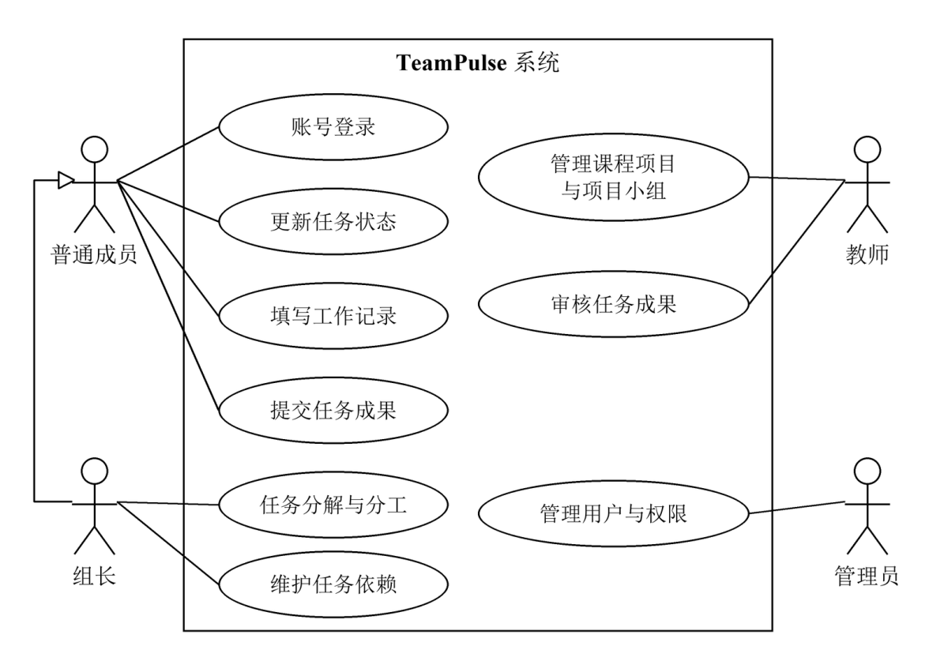
图3-1 基础协作用例图
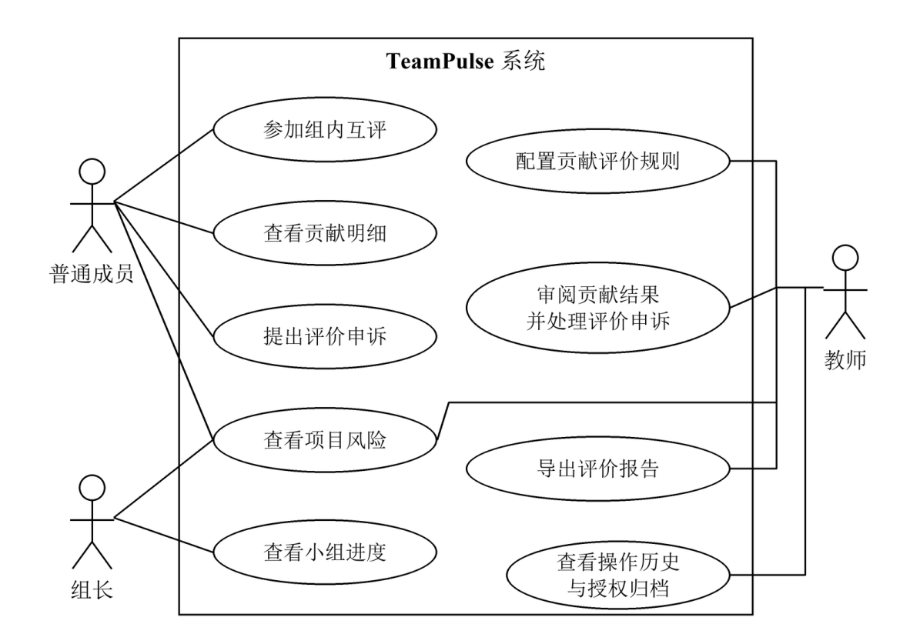
图3-2 风险与贡献评价用例图
以下为全部15个用例的文字描述，交互消息见3.3节。正常流程、异常处理和后置条件共同构成需求，不仅以按钮是否存在判断完成。
3.2.1 UC-01 账号与权限
参与者和前提：访客与已注册用户；受限操作须具有有效登录身份和相应数据权限。
正常流程：访客注册，系统校验后赋予默认学生身份；用户登录并查看本人资料，按课程与小组权限访问业务，退出时清除客户端凭证。
异常流程：重名、凭据错误或越权请求被拒绝并说明原因；公开注册不能自行选择教师或管理员身份。
后置条件：成功注册的信息可供登录，访问范围与身份一致；退出不宣称立即撤销已签发的无状态 JWT。
3.2.2 UC-02 课程与项目
参与者和前提：教师及所属成员；用户已登录，教师对目标课程有管理权限。
正常流程：教师创建或修改课程项目，填写名称、目标、周期、里程碑和状态；系统校验后保存，成员查看所属项目；教师按需关闭项目。
异常流程：日期倒置、必填项缺失或管理他人课程时拒绝保存并提示；失败不得留下部分更新。
后置条件：合法资料可以查询，关闭后保留历史，普通成员不能继续修改历史数据；重要变更可追溯。
3.2.3 UC-03 小组与成员
参与者和前提：教师与所属成员；课程项目存在，教师具有其管理权限。
正常流程：教师建立小组、选择成员并指定组长，系统保存成员关系；调整成员时核对任务责任，成员查看本组名单和身份。
异常流程：无权限、成员重复或尚未明确离组成员的任务承接人时拒绝相关变更，保留原有效关系。
后置条件：组长仅获得本组管理权限；成员调整不破坏已有责任、成果与评价记录，变更过程留痕。
3.2.4 UC-04 创建和分配任务
参与者：组长。前置条件：课程项目与小组处于可编辑状态，组长具有本组权限，候选负责人和参与人已加入该组。
正常流程：组长填写任务名称、描述、日期、优先级、难度和预计工作量，选择一名主要负责人及可选参与人；系统校验必填项、时间及成员归属；校验通过后生成“未开始”任务，向相关成员展示分工并保存操作记录。
异常流程：缺少负责人、日期倒置或成员不属于本组时，系统指出具体字段并保留已填内容；对其他小组的创建或分配请求拒绝处理。重复提交不得产生重复任务。
后置条件：任务可在本组列表中查询，负责人和参与成员可查看自己的分工；失败时不留下不完整任务或部分分工。
3.2.5 UC-05 维护前置依赖
参与者：组长。前置条件：相关任务存在于可访问的同一项目中，项目允许调整任务计划。
正常流程：组长选择目标任务及前置任务；系统检查自依赖、重复关系和循环路径；通过后保存关系并更新阻塞提示、依赖展示及受影响的计划分析。
异常流程：选择任务自身、加入会形成环的关系或引用无权限任务时拒绝保存并说明原因。修改失败时保留原有效关系，不只保存部分新关系。
后置条件：依赖图仍无环；成员能看到因何前置任务未完成而受阻；相应风险与关键路径结果在数据更新后重新计算。
3.2.6 UC-06 更新任务状态
参与者：负责人、授权参与人、组长或审核人。前置条件：参与者对任务具有相应操作权限，项目未归档。
正常流程：用户选择目标状态并填写必要原因；系统按状态表校验转换、依赖及审核条件；通过后保存新状态和历史，刷新任务列表与进度统计。提交审核应关联成果；“待审核”转为“已完成”由审核通过触发。
异常流程：无权限修改、跳过必要审核、依赖未满足或任务已被他人更新时，系统拒绝本次操作，提示重新读取最新数据；原有状态不变。
后置条件：当前状态和历史一致；已完成数只包含审核完成的任务；不能通过直接构造请求绕过页面限制。
3.2.7 UC-07 工作记录
参与者和前提：任务成员、教师或授权组长；任务存在，项目允许记录更新，用户具相应权限。
正常流程：成员填写完成内容、投入时间、问题和下一步计划，关联具体任务；系统保存，教师或授权组长核对，修改时保留历史。
异常流程：内容缺失、时间为负、重复提交或越权修改他人记录时拒绝并提示，失败保留可恢复的输入。
后置条件：有效记录与任务、作者及时间一致；核对结果可追溯，记录条数不直接等于贡献大小。
3.2.8 UC-08 提交并审核成果
参与者：任务成员、教师或授权组长。前置条件：成员属于任务，成果提交与审核角色的权限明确。
正常流程：成员上传或填写成果链接，关联任务并说明成果版本和完成内容；系统校验必要信息并保存；审核人查看该版本的成果和工作记录，选择通过或退回并填写意见；系统记录审核人、时间和结果，按UC-06更新任务状态。
异常流程：链接或文件信息不完整时提示补充；退回后保留原提交及意见，成员补充新版本再次提交；审核期间版本变化时，应确认针对哪个版本审核，不能把旧版本意见错误用于新成果。
后置条件：每项审核可追溯到对应成果版本。上传失败时不显示为已成功提交；失败重试不得生成难以区分的重复成果。
3.2.9 UC-09 查看并处理风险
参与者：组长、教师及风险涉及的成员。触发：计划、状态、依赖或有效记录变化，或用户查询当前风险。
正常流程：系统按当前规则识别风险，展示等级、具体触发条件、涉及任务、责任和影响范围；用户查看原因并采取更新进度、调整计划或协作处理等措施；有权限的用户记录处理意见，系统保存风险变化与处理历史。
异常流程：缺少必要计划或无法取得有效数据时，显示数据不足及需补充的项目；重复检测同一未变化风险应更新同一事件或合并展示，避免产生无意义的重复提醒。
后置条件：用户能够说明“哪个任务、为什么有风险、影响什么、准备怎样处理”；风险被处理或消除后仍可追溯原触发证据。
3.2.10 UC-10 进度看板
参与者和前提：成员、组长与教师；用户登录并能访问所选项目。
正常流程：用户选择项目和统计范围，系统展示完成比例、六状态数量、到期任务及成员分工，并按已有计划展示依赖、甘特图、燃尽图和风险等视图。
异常流程：越权查询被拒绝；无任务显示空态，获取失败显示错误；缺计划或评价数据时说明不足，不伪装成正常结果。
后置条件：看板和任务明细的时间、口径及权限范围一致，阻塞与暂停独立表示。
3.2.11 UC-11 组内互评
参与者和前提：教师及被评价小组成员；评价周期、维度和可见规则已发布。
正常流程：教师配置评价范围，成员在窗口内评价本组其他成员；系统校验、保存并按规则汇总，作为贡献分析输入。
异常流程：窗口外、评价自己、越组或重复有效提交时拒绝并提示；缺失评价按已确认规则说明，不擅自补成零分。
后置条件：原始评价受权限保护，教师可按授权核查；成员只查看允许的汇总与解释，互评不直接决定最终成绩。
3.2.12 UC-12 生成并复核贡献结果
参与者：教师、系统与被评价成员。前置条件：评价周期、指标规则、权重及数据范围已确定，成果审核和有效过程数据可用。
正常流程：教师选择项目和周期，系统汇总责任任务、按时情况、工作记录、成果审核和互评；按规则生成各指标得分与参考结果；教师核查异常并记录必要调整；发布后成员查看本人结果、依据和规则版本。
异常流程：权重总和不合法、关键评分规则未配置或数据不足时，不生成看似有效的正式评分；存在缺失输入时说明缺失项目和处理方式，不静默改变权重。
后置条件：每个分数均有来源和解释；发布记录保留数据快照或可追溯版本。参考结果供教师判断，系统不自动替代课程最终成绩评定。
3.2.13 UC-13 提出并处理申诉
参与者：成员、教师。前置条件：成员能访问本人已发布结果，申诉时间窗口有效，争议指向明确结果版本或指标。
正常流程：成员说明争议与理由并补充证据；系统建立待处理记录；教师查阅数据和规则，要求补充材料、接受或驳回；接受时说明修改依据并形成新结果版本；系统向成员展示处理结果。
异常流程：超过窗口时提示课程规则及可联系的负责人；重复申诉按原记录关联处理，其他成员不能代替本人篡改申诉；处理期间评价版本改变时保留原关联并说明影响。
后置条件：原结果、证据、处理意见和修改后的结果均可追溯；已处理申诉不会因结果更新而丢失。
3.2.14 UC-14 报告与导出
参与者和前提：教师或被授权组长；项目、周期和可访问数据范围明确。
正常流程：系统按周或阶段汇总工作报告，用户核对后导出周报或最终报告；报告标明进度、风险、贡献摘要、生成时间、范围和评价版本。
异常流程：数据不足时说明缺项；生成失败可重试且不冒充成功；越权生成或下载被拒绝，不泄露他组材料。
后置条件：文件与所选范围及对应数据一致，后续下载仍检查授权，报告可追溯到生成依据。
3.2.15 UC-15 审计与归档
参与者和前提：管理员及有相应权限的教师、组长；用户登录，审计查询或归档范围已获授权。
正常流程：用户按项目、对象和时间查询重要变更；获归档授权者确认归档，系统保留成员、任务、成果、评价和处理历史的关联。
异常流程：越权查日志、普通编辑修改归档数据或破坏历史关联的操作被拒绝；处理失败保留原有状态。
后置条件：关键操作的人员、时间和前后内容可追溯；管理员维护权限不自动成为课程评价权限。

3.3 软件需求的分析模型
本节采用顺序图表示各用例的对象交互，以分析类图表示对象职责与关系，并用业务流程和任务状态模型检查整体一致性。模型是需求分析方案，消息名表达业务职责，不直接等同于已实现的接口、数据库表或方法。
3.3.1 项目协作业务流程
课程项目建立后形成小组和分工，成员提交记录与成果，审核退回后补充重提；进度和风险随过程数据持续更新。评价阶段开放互评、生成贡献参考，成员可提出申诉，教师处理后保留复核与重算依据。
图3-3 项目协作与评价流程活动图
3.3.2 用例交互模型
顺序图从上至下表示消息先后。边界对象接收输入和呈现结果，控制对象检查身份、业务范围和规则，实体对象提供或保存业务数据；虚线表示返回或依赖。各图给出主要成功路径和关键异常分支，完整异常约束仍以3.2及2.3节为准。
3.3.2.1 UC-01 账号与权限交互
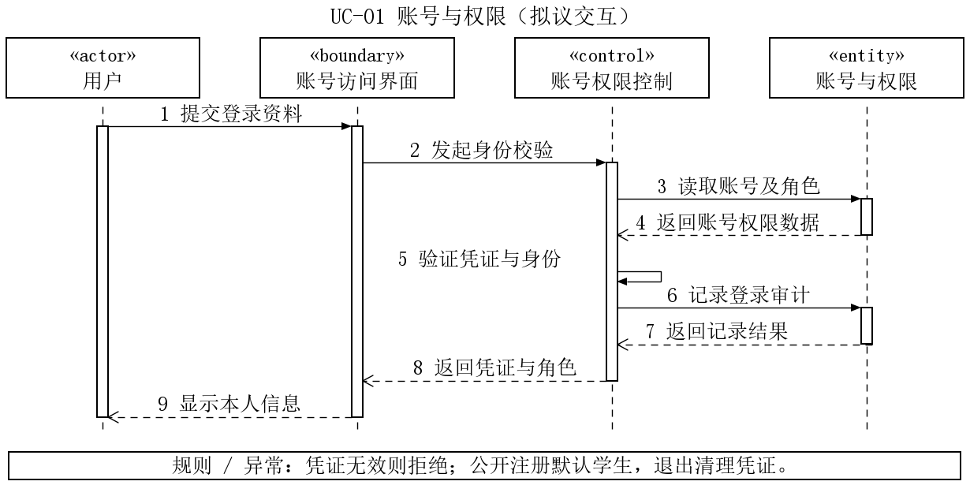

图3-4 UC-01 账号与权限顺序图
3.3.2.2 UC-02 课程与项目交互
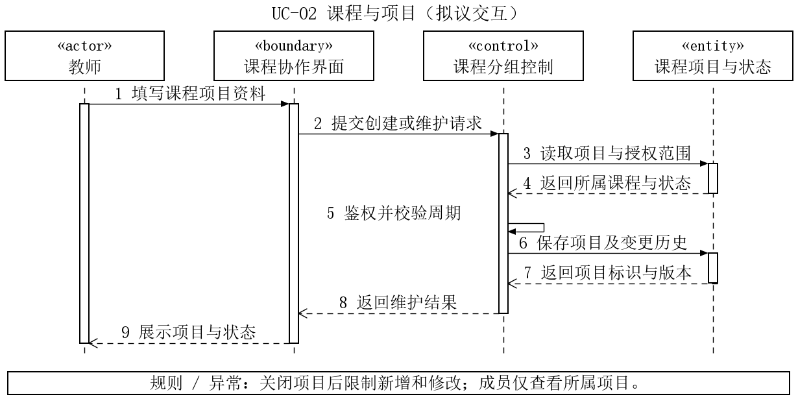
图3-5 UC-02 课程与项目顺序图
3.3.2.3 UC-03 小组与成员交互
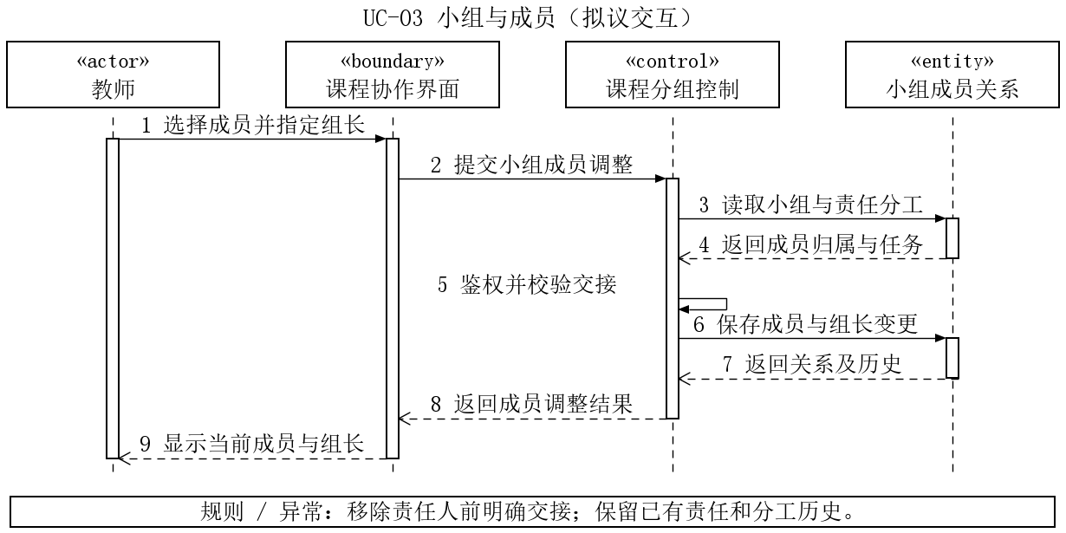
图3-6 UC-03 小组与成员顺序图
3.3.2.4 UC-04 创建和分配任务交互
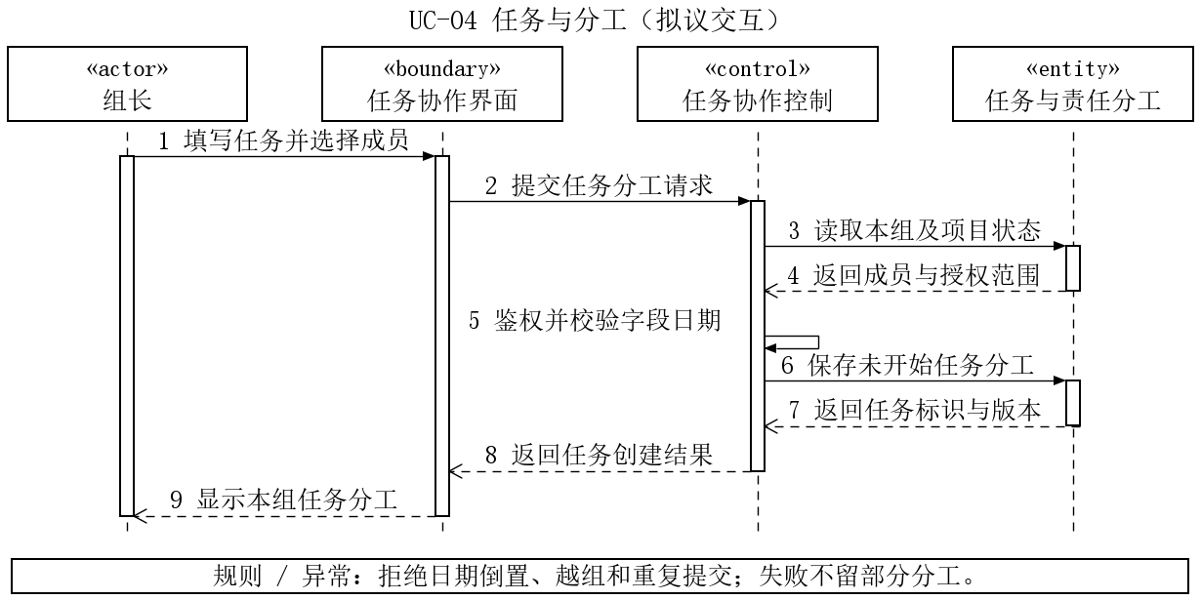
图3-7 UC-04 创建和分配任务顺序图
3.3.2.5 UC-05 维护前置依赖交互
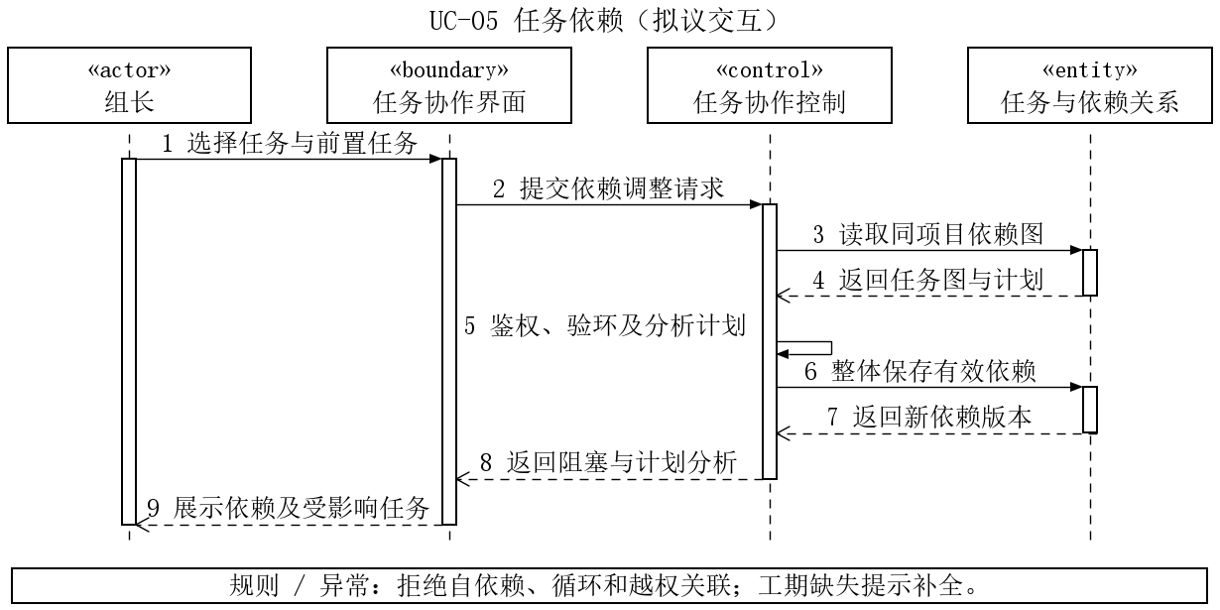
图3-8 UC-05 维护前置依赖顺序图
3.3.2.6 UC-06 更新任务状态交互
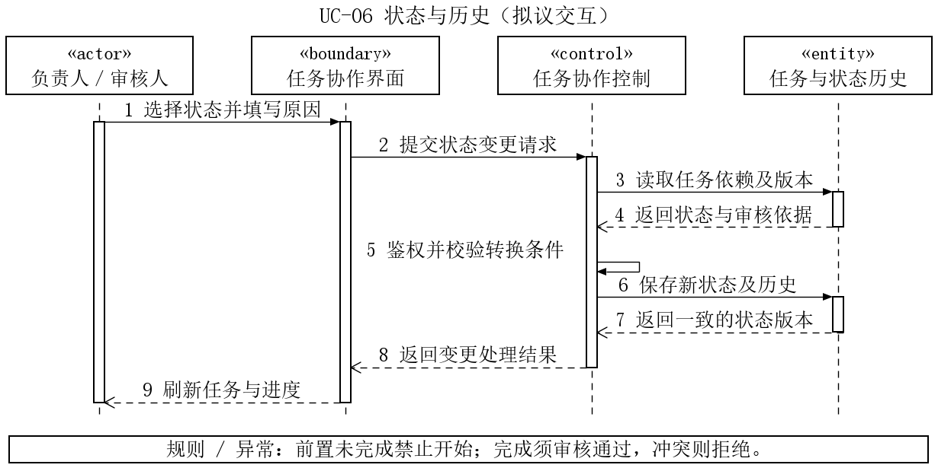
图3-9 UC-06 更新任务状态顺序图
3.3.2.7 UC-07 工作记录交互
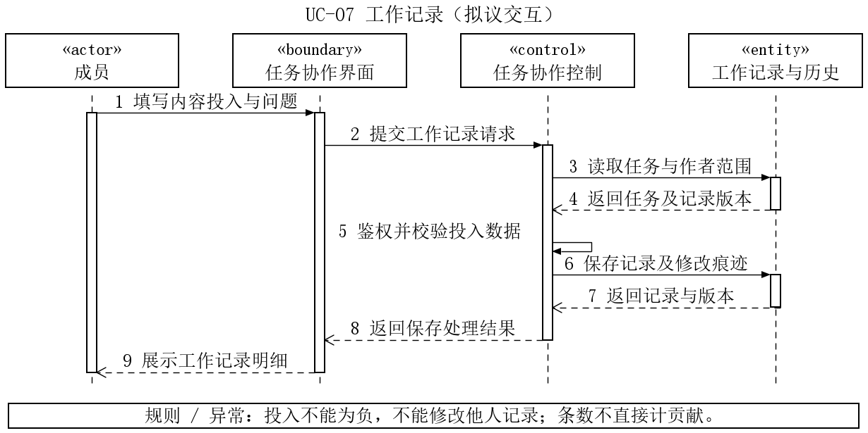
图3-10 UC-07 工作记录顺序图
3.3.2.8 UC-08 提交并审核成果交互
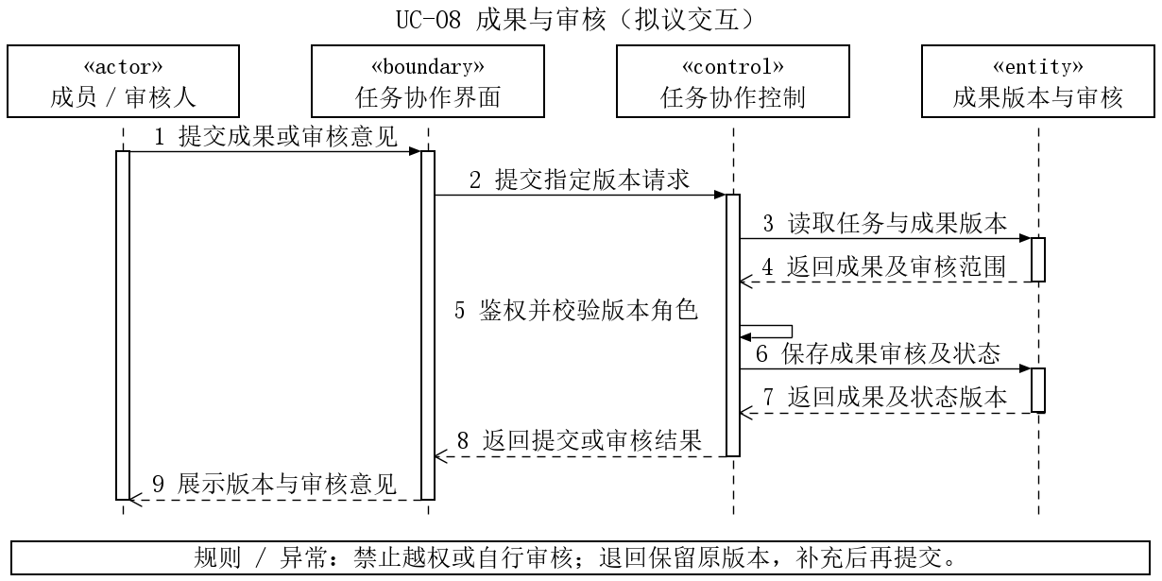
图3-11 UC-08 提交并审核成果顺序图
3.3.2.9 UC-09 查看并处理风险交互
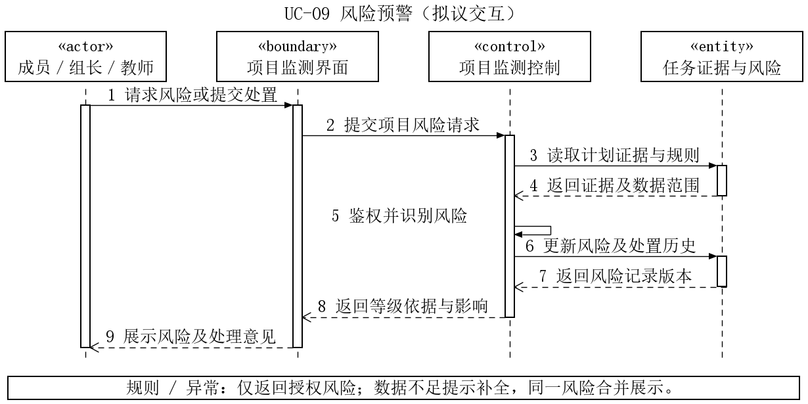
图3-12 UC-09 查看并处理风险顺序图
3.3.2.10 UC-10 进度看板交互
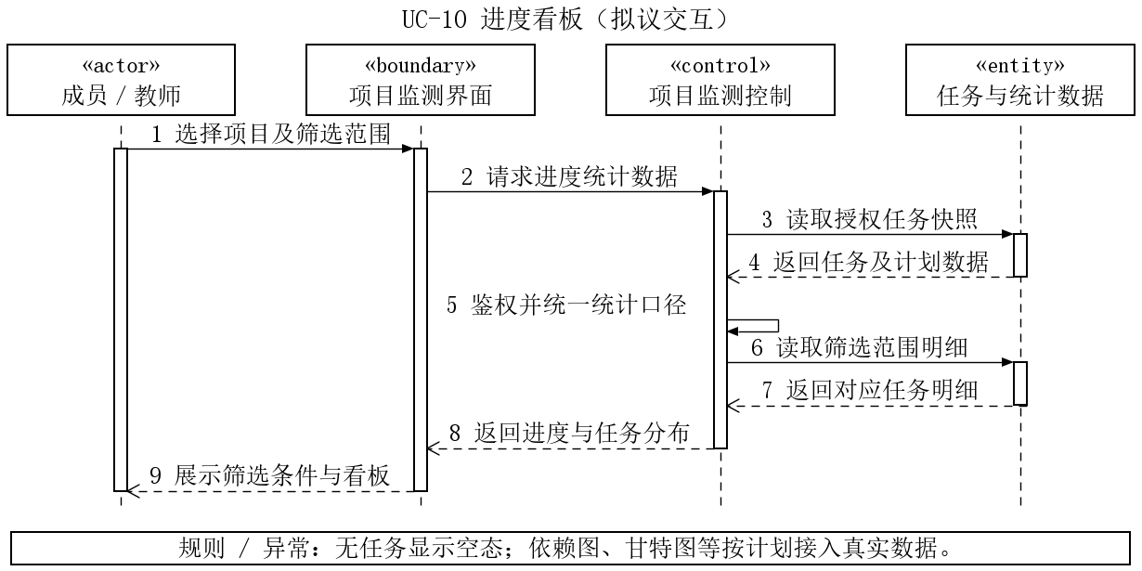
图3-13 UC-10 进度看板顺序图
3.3.2.11 UC-11 组内互评交互
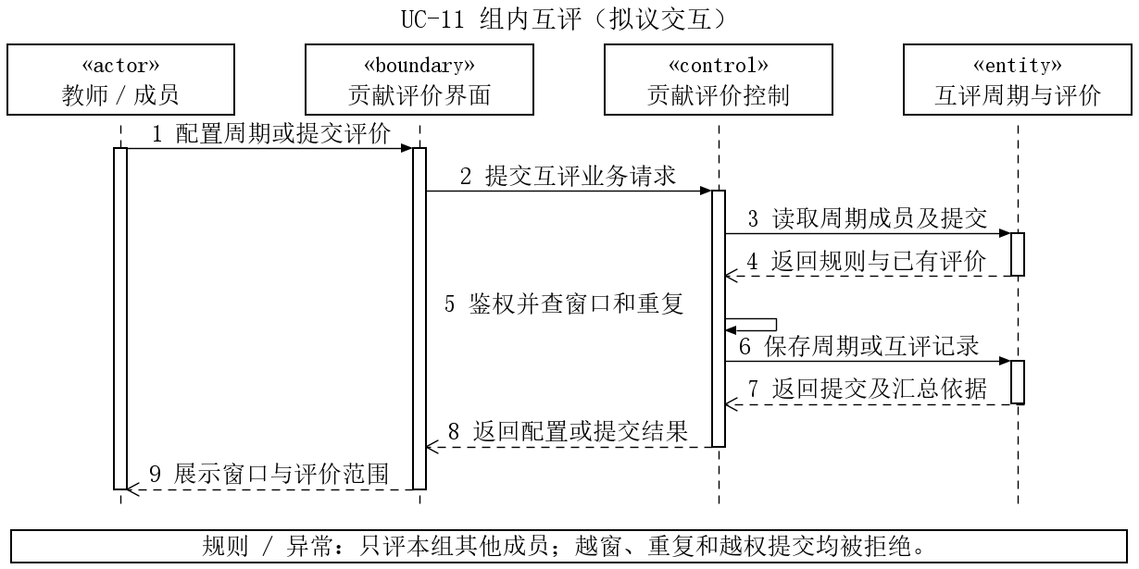
图3-14 UC-11 组内互评顺序图
3.3.2.12 UC-12 生成并复核贡献结果交互
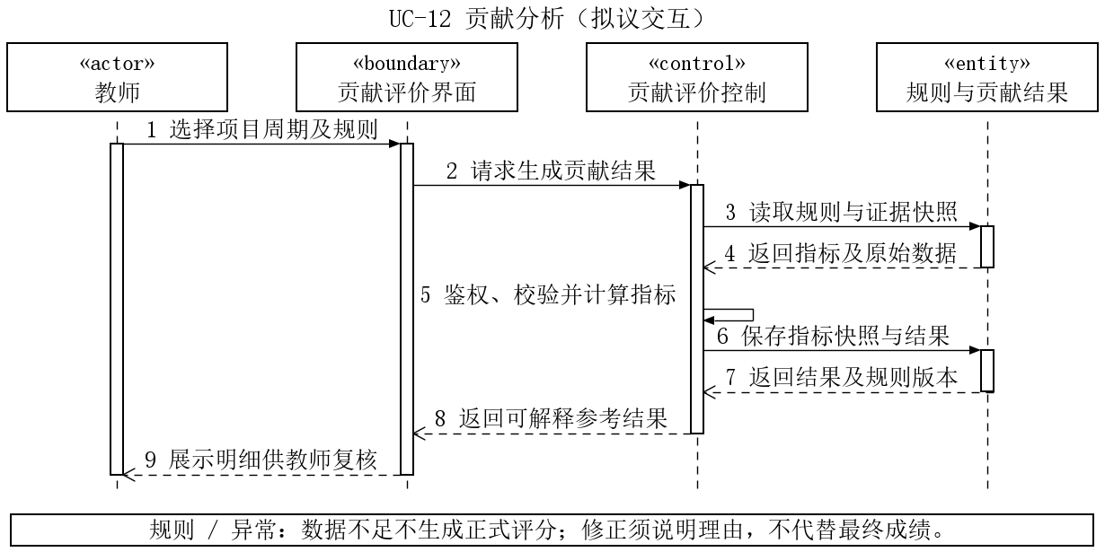
图3-15 UC-12 生成并复核贡献结果顺序图
3.3.2.13 UC-13 提出并处理申诉交互
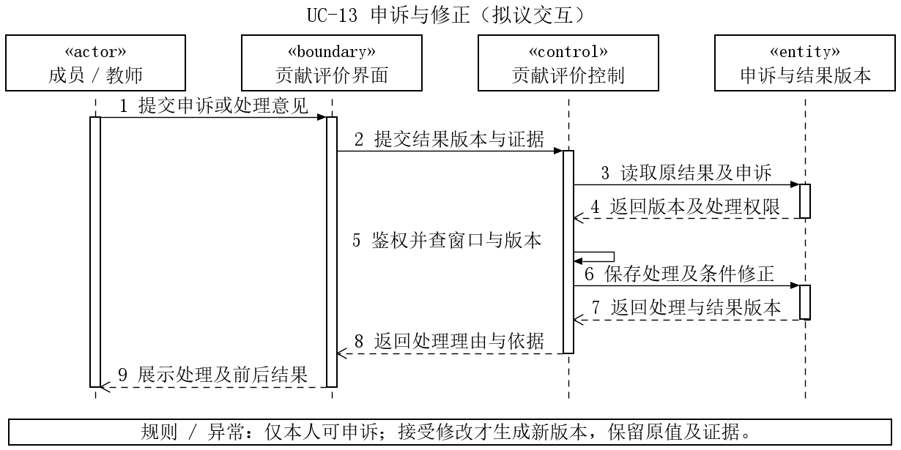
图3-16 UC-13 提出并处理申诉顺序图
3.3.2.14 UC-14 报告与导出交互
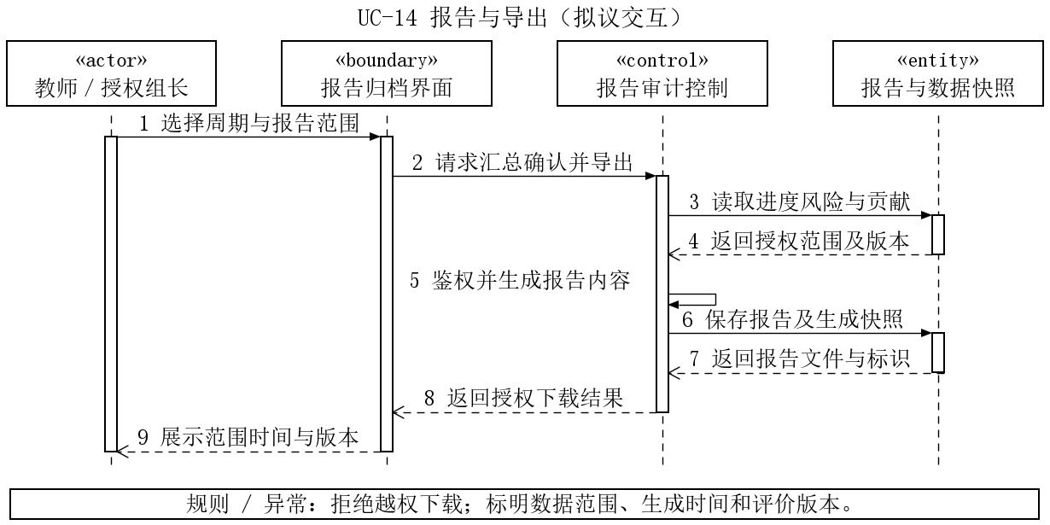
图3-17 UC-14 报告与导出顺序图
3.3.2.15 UC-15 审计与归档交互
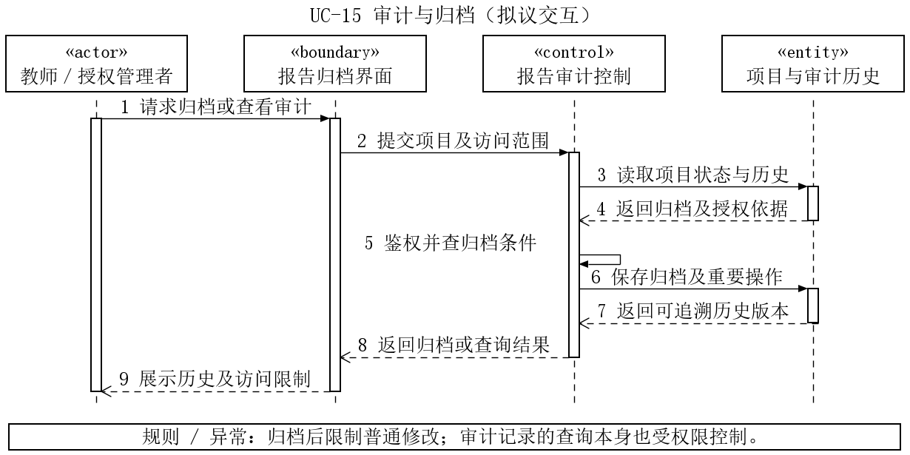
图3-18 UC-15 审计与归档顺序图
3.3.3 分析类与职责关系
分析模型按协作域和评价域分图。边界类隔离用户交互；控制类组织用例流程、授权和业务校验；实体类表达可持续保存的身份、项目、任务和评价事实。分析类是业务对象，尚不规定包名、ORM映射或数据库物理设计。
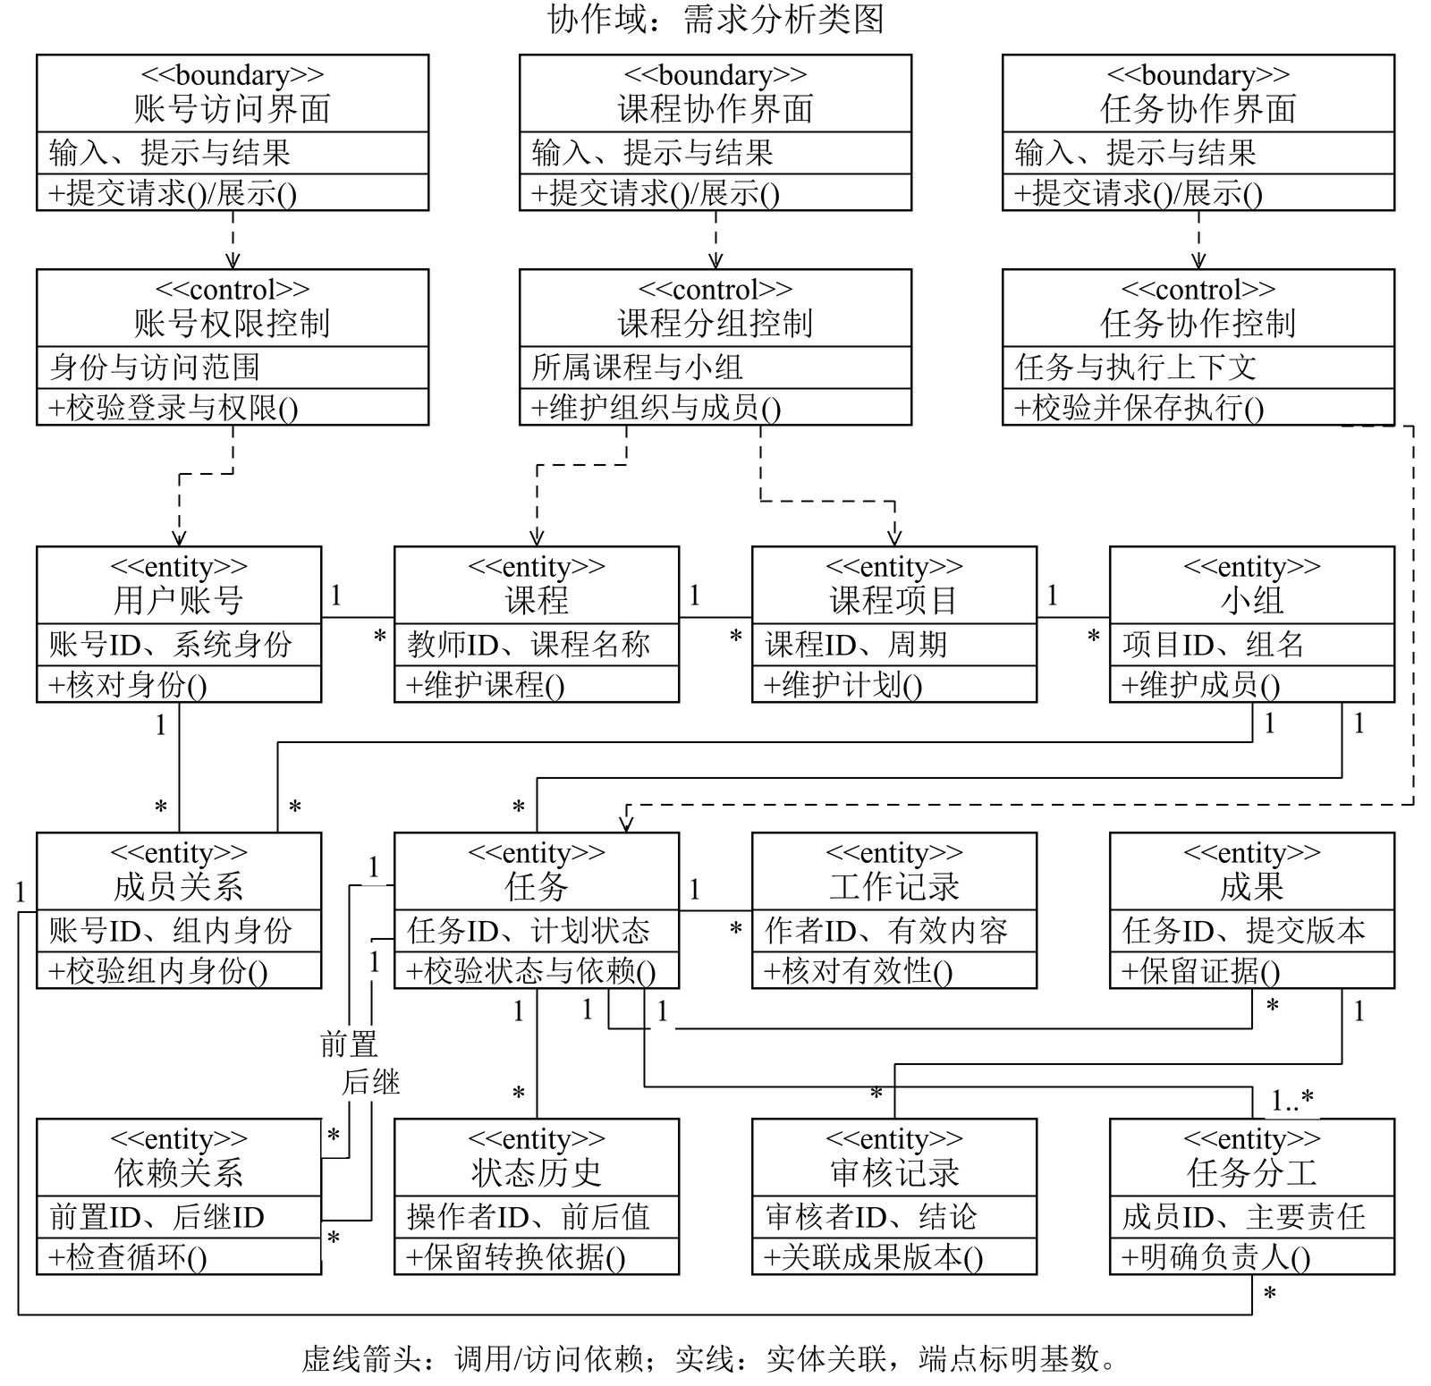
图3-19 协作域分析类图
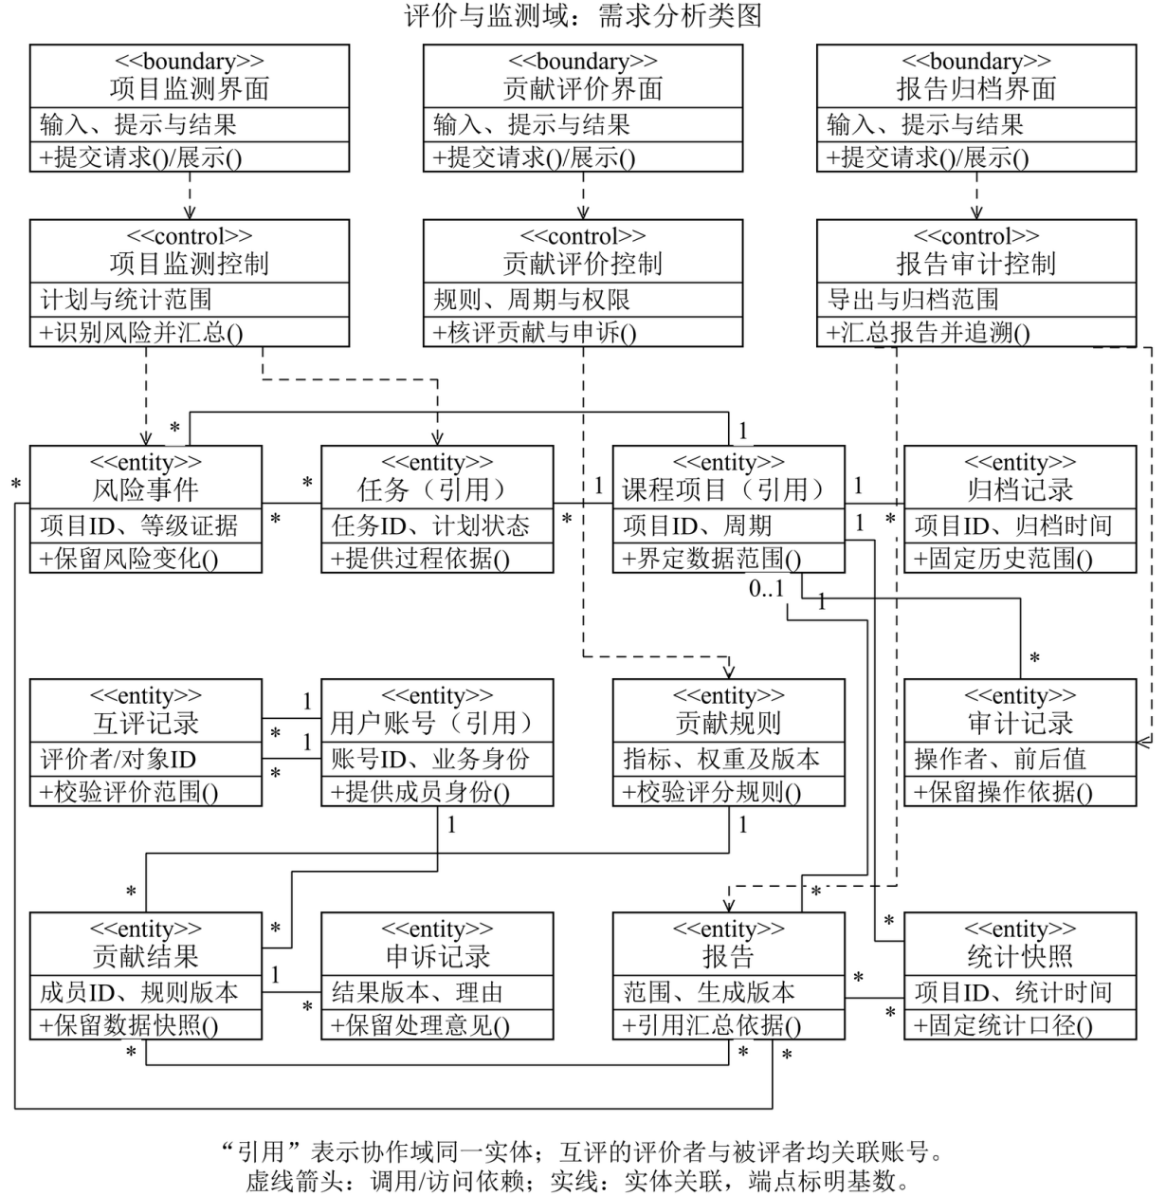
图3-20 评价域分析类图
两张图采用需求分析中的边界类、控制类和实体类表达职责分配，不表示当前仓库已经实现相同名称的程序类。<<boundary>>边界类接收用户输入并展示结果；<<control>>控制类组织用例流程，检查权限、业务条件和一致性；<<entity>>实体类保留有业务意义的数据、规则与历史。类框分别列出类型及类名、关键属性、关键操作；图中操作是分析职责，不是已经冻结的方法接口。
边界至控制、控制至实体的虚线箭头表示调用或访问依赖；实体之间的实线表示关联，端点给出关联基数。1表示一个，*表示零到多个，1..*表示至少一个，0..1表示可选的一个。图只列与核心流程直接相关的属性和操作，完整的数据约束以功能需求和用例文字为准。
表8 需求及模型对应关系
边界类 | 控制类 | 对应职责与用例
账号访问界面 | 账号权限控制 | 接收注册、登录、退出和本人信息请求；控制身份及课程、小组数据访问范围。对应UC-01。
课程协作界面 | 课程分组控制 | 组织教师维护课程项目、小组和成员；指定组长，保留成员调整前后的责任。对应UC-02、UC-03。
任务协作界面 | 任务协作控制 | 组织任务分工、依赖校验、状态变更、工作记录、成果与审核，失败时保持原有有效数据。对应UC-04至UC-08。
项目监测界面 | 项目监测控制 | 读取计划、任务、依赖和有效记录，识别可解释风险并形成有时间及范围的统计快照。对应UC-09、UC-10。
贡献评价界面 | 贡献评价控制 | 组织互评、规则版本校验、贡献生成、教师复核与申诉处理，保留修正依据。对应UC-11至UC-13。
报告归档界面 | 报告审计控制 | 汇总和导出报告，检查下载范围，记录重要操作并组织授权归档。对应UC-14、UC-15。

表9 需求及模型对应关系
关键实体 | 主要职责及关联约束
用户账号、成员关系 | 账号保留系统身份；成员关系连接一个账号与一个小组，记录其组内身份。组长是某个小组中的身份，不自动成为系统管理员。一个账号可有多条成员关系。
课程、课程项目、小组 | 每门课程对应负责教师账号，可包含多个项目；每个项目属于一门课程，可组织多个小组。课程项目界定周期、里程碑和后续评价的数据范围。
任务、任务分工 | 任务属于一个项目小组，可关联多条分工；每条分工关联该组一条成员关系。每个任务至少有一名责任成员，且主要负责人恰为一人，其他分工为参与成员。
依赖关系、状态历史 | 每条依赖分别连接一个前置任务和一个后继任务，二者须属于允许关联的同一项目，不能自依赖或成环。状态历史关联一个任务及操作者，保存转换前后状态和原因；暂停与依赖阻塞分别处理。
工作记录、成果、审核记录 | 一个任务可产生多条工作记录和多个成果版本。记录保留作者、时间及有效性；成果保留提交者与版本。每条审核记录关联一个明确成果版本及审核人，审核通过才能触发完成确认。
风险事件、统计快照 | 风险属于一个项目，可涉及零到多个任务；一个任务也可涉及多个风险事件。风险保留规则、触发证据及处理历史。快照关联项目、时间和统计口径，不能将数据缺失伪装成正常值。
互评记录 | 评价者与被评者分别关联一个账号，并受同组成员关系、评价周期和去重规则限制；两者不能为同一人。原始记录和可见范围须按已发布规则保留。
贡献规则、贡献结果 | 一版规则可用于多条结果，每条结果固定一版规则、一个被评价成员、一个项目及评价周期；输入应能追溯到任务、有效记录、成果审核和互评依据。教师修正生成可追溯版本。
申诉记录 | 每条申诉指向一条明确版本的贡献结果，申请人为该结果的被评价成员；同一结果可有多条关联处理记录。保留补证、教师意见与修正前后结果。
报告 | 报告属于一个项目及明确周期，可引用多条风险、统计快照和贡献结果；同一数据版本可被多份报告引用。报告必须保存生成时间、数据范围和引用版本。
审计记录、归档记录 | 审计保留操作者、对象、时间、前后内容及理由；系统维护事件可以不归属课程项目。归档记录关联一个项目，固定授权归档范围，不删除原任务、成果、评价和申诉的历史关联。

协作域图中的用户账号、课程项目和任务，在评价域图中以“引用”再次出现，表示同一个业务对象，而不是新增账号表、项目表或任务副本。项目监测控制读取协作域的计划、任务和过程证据；贡献评价控制进一步使用互评与规则计算参考结果；报告审计控制引用上述数据及结果版本。跨域访问仍须检查所属课程、小组和本人范围。
顺序图中的“实体台账”是对一次用例所访问的同域实体集合的合并生命线。例如，任务用例的台账可涉及任务、分工和状态历史，评价用例的台账可涉及互评、规则、结果及申诉；它不是新增的万能实体或一张汇总表。类图对这些实体予以细分，两种图采用同一组边界和控制类名称，便于按UC编号追溯。
3.3.4 任务状态模型
任务采用2.3.2节的六状态转换。初始状态为未开始，审核通过进入已完成，复核返回待审核，取消后的授权恢复回到未开始。依赖阻塞是开始、恢复与计划分析时检查的独立条件，不自动改写为暂停。
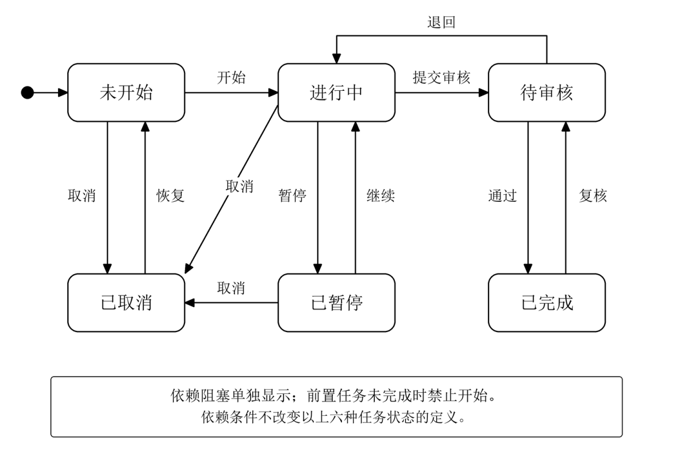
图3-21 任务状态转换
3.3.5 模型一致性与追溯
用例编号、顺序图、分析类职责、原型入口与验收场景按同号需求关联。所有修改请求先校验身份与对象范围，持久化失败不得显示成功；审核、规则变更和申诉修正均保留版本与历史。调整角色、状态、规则或类职责时，同步更新正文、模型和原型。
表10 模型一致性检查
检查对象 | 应保持一致的内容 | 核对位置
UC-01至UC-15 | 参与者、前置、主要输入及操作结果 | 3.1需求表、3.2文字、3.3.2同号顺序图
控制类与实体类 | 授权范围、校验、数据保存和历史追溯 | 2.3业务规则、3.3.3分析类图
任务状态 | 六状态、审核完成、暂停与依赖阻塞分离 | 2.3.2状态表、UC-06、状态图、图5-3及图5-4
贡献与申诉 | 规则版本、原始依据、教师修正与原值保留 | UC-11至13、评价域类图、图5-6
交付验收 | 每项需求有可执行场景，未执行不写为通过 | 4.6验收表AT-01至15

4 其它软件需求描述

4.1 性能要求
建议评审目标为：在20个并发用户、单项目500项任务的测试条件下，普通列表与明细查询的95%响应时间不超过3秒。上述数值均为待确认目标，不代表老师要求或实测结果；报告生成等较长操作应展示处理中状态，验收环境、样本和计时范围在测试前确定。
验证时记录客户端、应用服务、数据库配置及网络条件，区分页面交互耗时、接口响应耗时和长任务完成时间；报告与图分析可采用处理中反馈，不能在未完成时返回虚假完成结果。最终阈值及统计样本在测试方案中确认。

4.2 设计约束
后续设计应保持角色权限、任务状态、依赖关系和评价口径在正文、模型、界面与接口间一致。风险提示必须说明依据，贡献结果必须能够追溯到过程数据，人工调整和申诉处理必须留痕。原稿中的贡献权重仅为讨论建议，具体值及适用规则须经确认后使用，系统始终只辅助教师判断。
现有工程采用前后端分离方向，后端为 Java 21、Spring Boot，前端为 Vue 3，数据库为 MySQL 8.4；具体依赖以团队统一配置为准。技术材料用于约束后续衔接，不限制需求只能描述已经编码的功能。个人数据库口令、访问令牌等不得写入公开交付材料。
4.2.1 开发与运行环境
后端以Java 21、Spring Boot方向，前端以Vue 3方向，数据库以MySQL 8.4方向衔接现有工程；具体依赖及插件版本由团队统一，不在需求阶段擅自升级。开发配置与部署配置分离，真实数据库口令和登录凭证不得提交公开版本库。最终浏览器、服务主机和文件存储环境待确认。
4.2.2 安全与隐私
权限校验应同时检查身份和所属课程、项目、小组关系，不能仅依赖菜单隐藏。普通成员不得修改他人记录；组长不得管理其他小组；教师不得越权管理其他教师的课程；管理员的维护权限不应自动赋予其替教师评价的业务权限。以变更对象编号、直接调用接口等方式验证反向越权被拒绝，且原数据不变。密码不得明文保存或出现在接口返回、日志、报告中；互评、贡献和申诉材料按授权范围展示。
4.2.3 可靠性与一致性
任务修改、成果审核、评价修正应保证相关数据一致；失败时不留下部分更新的结果。连续点击提交不应产生重复业务记录，并发修改发生冲突时应提示处理。归档数据不可被普通编辑覆盖。通过模拟重复提交、网络中断和并发修改验证；备份应能恢复项目、任务、证据关联及评价历史，备份周期和恢复时限待确认。
4.2.4 可解释性与维护约束
风险结果应展示数据时间、触发规则、涉及任务和原因；贡献结果应展示原始依据、指标权重、规则版本及教师修正说明。相同输入和规则版本应得到一致结果；记录不足时不得伪造正常贡献分布。规则变化应有生效范围和版本，避免无说明地改写历史评价。以固定样例复算，并核对界面、导出报告和操作历史的一致性。
4.2.5 需求级接口与数据约定
本节规定前端与业务服务、文件与报告服务之间的需求级接口能力，具体地址和字段在后续契约中细化。2026-10-21仓库静态核对发现注册、登录、当前用户和退出已有接口代码，尚不能据此认定本机测试通过；其余业务能力均按规划描述。
表11 需求级接口
接口能力及关联需求 | 主要输入 | 主要输出 | 认证和权限
账号身份（FR-01） | 注册资料、登录凭据或当前登录凭证 | 操作结果、登录凭证、用户及角色信息 | 注册和登录按公开规则开放；当前用户与退出需认证
课程、项目、小组（FR-02、FR-03） | 课程项目资料、小组及成员编号、查询条件 | 项目、小组、成员及分页结果 | 教师管理负责课程；组长限授权小组；成员限所属范围
任务与过程（FR-04—FR-08） | 任务资料、责任人、依赖、状态、工作记录及成果 | 任务详情、状态历史、证据与审核结果 | 登录且具相应任务操作或审核权限
风险与看板（FR-09、FR-10） | 项目范围、筛选条件、规则版本 | 风险等级与依据、进度及统计时间 | 仅返回可访问项目数据
评价与申诉（FR-11—FR-13） | 互评、权重规则、申诉材料、教师处理意见 | 贡献明细、依据、申诉状态及修正历史 | 区分本人提交、允许查看和教师处理权限
报告与归档（FR-14、FR-15） | 数据范围、报告类型、归档或审计查询条件 | 报告文件或生成状态、操作记录 | 生成和下载均检查数据范围与授权

统一响应结构采用{code, message, data, timestamp}；分页查询使用pageNum、pageSize，分页结果采用{pageNum, pageSize, total, list}，空列表返回[]。时间字段使用yyyy-MM-dd HH:mm:ss并明确Asia/Shanghai时区；标识符用于对象关联，名称用于展示，不能仅凭名称判断权限。任务状态固定为NOT_STARTED、IN_PROGRESS、REVIEWING、DONE、PAUSED、CANCELLED；依赖阻塞作为单独计算结果返回，不等同于PAUSED。
输入校验失败、未认证、无权限、对象不存在和处理失败应给出可识别结果，避免泄露内部异常。认证接口采用登录凭证；当前工程使用无状态JWT，退出主要清除客户端凭证，不能表述为已签发凭证立即撤销。业务角色中的教师、组长与工程角色枚举的对应关系待确认。
文件接口应检查上传者权限、允许类型和大小，并保存成果与任务的关联；具体限制和存储方案待定。系统只将代码仓库、演示等外部链接作为成果证据，不假定已接入GitHub自动计量、外部成绩系统或消息推送。

4.3 界面要求
系统应以中文呈现业务名称、输入说明和错误原因，状态同时使用文字与颜色表示。任务、风险和贡献明细应能返回所属项目；关键提交提供处理结果，失败时保留可恢复的已填写内容。使用普通成员、组长、教师、管理员的典型任务逐项走查，检查是否存在无出口页面、无法辨认的状态或错误提示。桌面端主流浏览器为拟支持环境，具体浏览器版本和移动端范围待确认。
界面按业务权限展示入口，页面隐藏不能替代服务端校验。以下为完整系统的界面规划；现有仓库的四个业务页仍为草稿，不能作为下述功能已完成的依据。
表12 主要页面与权限
界面 | 主要内容与操作 | 可见范围
登录与注册 | 登录、退出、注册校验和失败反馈；注册身份规则待确认 | 未登录用户；身份提升由授权人员办理
课程与项目 | 项目目标、时间、里程碑、评价规则、创建和关闭 | 教师管理负责课程，学生查看所属项目
小组与成员 | 成员、组长、分工和成员变更 | 成员查看本组，组长在授权范围维护，教师管理所属课程
任务列表、看板与详情 | 筛选、分配、截止时间、状态、依赖、变更历史 | 本组成员按任务权限操作
工作记录与成果 | 工作内容、问题、证据及审核意见 | 本人提交，授权审核人处理
风险与进度总览 | 完成情况、到期任务、依赖图、甘特图、燃尽图、风险热力图；图例和统计周期明确 | 学生查看本组，教师查看负责课程
互评与贡献明细 | 互评提交、指标依据、贡献分布、规则说明 | 依课程规则控制互评和他人明细的可见范围
申诉与评价处理 | 申诉材料、补充说明、处理意见、修正前后结果 | 申请人查看本人，所属教师处理
报告与归档 | 报告范围、生成时间、导出状态和历史查询 | 按课程、项目及成员权限提供
管理维护 | 账号、角色、系统配置与审计查询 | 管理员及被授权人员

从总览进入风险后，应可打开对应任务和证据；从贡献明细进入申诉后，应保留所针对的评价版本。表单校验必填项、时间先后关系和成员有效性。无数据、无权限、网络错误、正在加载分别显示，空数据不得伪装成真实的零贡献；取消、删除、归档和评价修正应提示影响。
页面原型、操作跳转和角色入口见第5章。

4.4 进度要求
项目按以下里程碑推进，日期和个人责任人在小组及课程安排明确后补充。本次先完成需求文档，不以启动工程或继续编码作为本次文档完成的前置条件。
表13 阶段成果与完成条件
里程碑 | 主要工作 | 完成条件与成果
需求 | 确认范围、角色、业务规则、用例与分析模型 | 需求正文、模型和验收场景一致；待确认项有记录
设计 | 完成总体和详细设计，确定数据、界面与接口 | 设计能追溯需求，关键规则与契约经小组评审
实现 | 先完成基础协作，再补过程风险、贡献互评申诉和报告 | 各阶段功能可联调，未完成功能明确标示
测试与验收 | 验证正常流程、权限、异常与数据边界 | 问题有处理结论，形成测试和验收记录

完整系统范围保持不变；阶段拆分仅安排实施顺序。需求变化应记录原因、影响及确认结果，并同步修改模型、接口和验收场景。

4.5 交付要求
当前需求阶段应交付完整需求正文、正文引用的用例与分析模型，以及需求到验收场景的对应关系。图表应可辨认，编号和术语一致，待确认内容集中列明。模型的可编辑源文件与正文对应保存，便于后续修改。
后续设计阶段形成设计文档、数据和接口定义；实现与测试阶段再交付源代码、配置模板、部署说明、测试记录、演示数据及必要操作说明。上述为项目建议交付清单，最终范围以课堂实际要求和小组确认结果为准。交付物不得包含真实口令、登录凭证或未经处理的个人敏感材料；不能把仓库已有骨架列作完整系统验收成果。
本次初稿输出为可编辑Word文档，便于小组评审和修改；该选择不代表老师已强制要求Word格式。若需要固定版式，可另附PDF供阅读；模型源文件的工具格式、最终提交格式和提交渠道仍待确认。
文件应包含项目名称、版本及修订日期，正文和附件采用同一版本标识。提交前核对目录、图表编号、交叉引用和附件是否完整。小组确认的最终版本应保留一份可追溯副本，后续变更更新版本和修订说明。
本次需求阶段整理为两个分别可编辑的Word文档：《需求构思及描述》与《软件需求规格说明书》。本说明书含交互与分析模型、页面原型和验收追溯；原型图中的数据为设计示例。模型源文件与正文同版本保存，后续如需Visio原生文件应按实际工具重建或转换并复核，不能将SVG直接称为VSDX。

4.6 验收要求
4.6.1 当前文档审阅
按模板1和模板2分别检查栏目与内容。规格说明书应包括五章、文档编号与变更记录、逐项功能标识及优先级、全部用例文字、交互图、分析类及必要状态图、软件原型，并能追溯到验收场景。风险、贡献、互评、申诉和教师审核应完整保留。所有未确认事项应明确标识，不能把设计原型、文档审阅或代码存在视作功能测试通过。
4.6.2 未来系统验收场景
在约定环境准备两个课程、不同小组和四类角色的数据，依据确认后的规则执行下表。操作结果通过界面、接口和必要记录核对；下列均为待执行场景。
表14 需求场景或验收对应
编号 | 关联需求/用例 | 操作 | 预期结果
AT-01 | FR-01  UC-01 | 注册、重名注册、登录退出，并直接请求他人课程和记录 | 注册默认学生身份；重名被拒绝；合法身份可访问授权数据，越权被拒绝且数据不变
AT-02 | FR-02  UC-02 | 教师创建、修改项目并关闭 | 资料和时间校验有效；关闭后普通成员不能继续修改历史数据
AT-03 | FR-03  UC-03 | 建组、调整成员和组长，尝试跨组维护 | 授权变更可追溯；非本组授权操作被拒绝
AT-04 | FR-04  UC-04 | 建任务、分配负责人，提交无效成员或倒置日期 | 有效分工保存；无效输入被拒绝并说明原因
AT-05 | FR-05  UC-05 | 设置合法及非法依赖，核对拓扑顺序和固定工期样例，再移除必要计划 | 顺序满足前置约束；关键路径与样例一致；自依赖、循环、越界关系被拒绝，计划缺失时提示补全
AT-06 | FR-06  UC-06 | 合法和非法状态流转，前置未完成时查看后继任务 | 六状态及历史正确；非法流转被拒绝；依赖阻塞独立显示，不自动改成暂停
AT-07 | FR-07  UC-07 | 提交工作记录，重复提交并修改他人记录 | 记录关联正确；重复不产生重复业务记录；他人记录不可越权修改
AT-08 | FR-08  UC-08 | 提交成果、审核退回后重提，尝试自行审核 | 保存证据及审核意见、版本；未经授权不能自行审核
AT-09 | FR-09  UC-09 | 构造逾期、前置阻塞和长期无活动样例 | 按已确认规则触发风险，展示依据；原因消除后结果可更新并留历史
AT-10 | FR-10  UC-10 | 筛选看板并与任务明细逐项核对 | 统计口径、时间及权限范围一致；无任务时显示空态
AT-11 | FR-11  UC-11 | 规定范围内互评，并重复评价、越界评价 | 合法评价保存；重复和越界按确认规则限制，可见范围符合约定
AT-12 | FR-12  UC-12 | 固定样例计算贡献，再测试无记录、全无有效成果 | 明细可复算；无数据不除零、不虚构均分，明确数据不足及计算依据
AT-13 | FR-13  UC-13 | 提交申诉，教师要求补充、接受或驳回 | 状态和意见完整；修正留有前后结果、理由与处理人，申请人不可自行裁决
AT-14 | FR-14  UC-14 | 导出指定项目报告，尝试下载其他项目报告 | 报告含进度、风险、贡献及生成范围；越权下载被拒绝
AT-15 | FR-15  UC-15及4.2.3节 | 查询关键操作、归档后修改并恢复备份样例 | 操作记录可追溯；归档限制有效；恢复后关键数据及关联一致

AT-05的固定工期样例采用统一工作日单位：A为2、B为3、C为1、D为2；依赖为A先于B和C，B和C先于D。A、B、C、D与A、C、B、D均可作为合法拓扑顺序，关键路径应为A至B至D，总工期7个工作日。样例用于将来验证，不表示程序已经计算通过；日历规则及跨阶段计划按最终设计确定。
4.6.3 集中待确认事项
1. 注册开放范围、默认身份及身份提升流程；教师与助教技术映射、组长权限边界。
2. 六状态合法转换、成果审核人及复核规则；成员退出、项目关闭和归档后的例外处理。
3. 风险阈值、刷新时机和关键路径口径；贡献指标权重、难度计量、缺失数据及无效成果处理。
4. 互评周期、匿名性与可见范围；申诉期限、处理责任及评价修正生效范围。
5. 浏览器支持、性能验收条件、文件限制、备份恢复目标及数据保存期限。
6. 各里程碑日期和责任人、报告格式、最终提交渠道与交付清单。
7. 本版功能优先级、分析类职责、页面原型和示例交互的评审结论；文档变更责任人与正式基线版本。

5 软件原型
本章给出需求级页面线框，用于讨论信息、操作和页面关系，不是当前工程的实际运行截图，也不表示相应功能已经实现。图中项目、成员、日期、任务和评分均为虚构示例，不是真实小组记录或实测数据。页面可按功能拆分为表单、详情页或弹窗；导航按身份与数据权限展示，图中完整导航仅表达信息架构。
六张图共用“校园预约系统—示例一组”的演示数据：成员甲、乙、丙、丁共4人，每人负责3项任务；共12项任务，其中未开始3项、进行中3项、待审核2项、已完成2项、已暂停1项、已取消1项。演示完成率暂按排除已取消任务后的2/11计算，为18.2%，该口径仍须在正式规则中确认。示例项目周期为2026-10-01至11-15，示例统计时点为2026-10-22。依赖受阻单独展示，不能将其等同于已暂停。

5.1 登录与注册原型
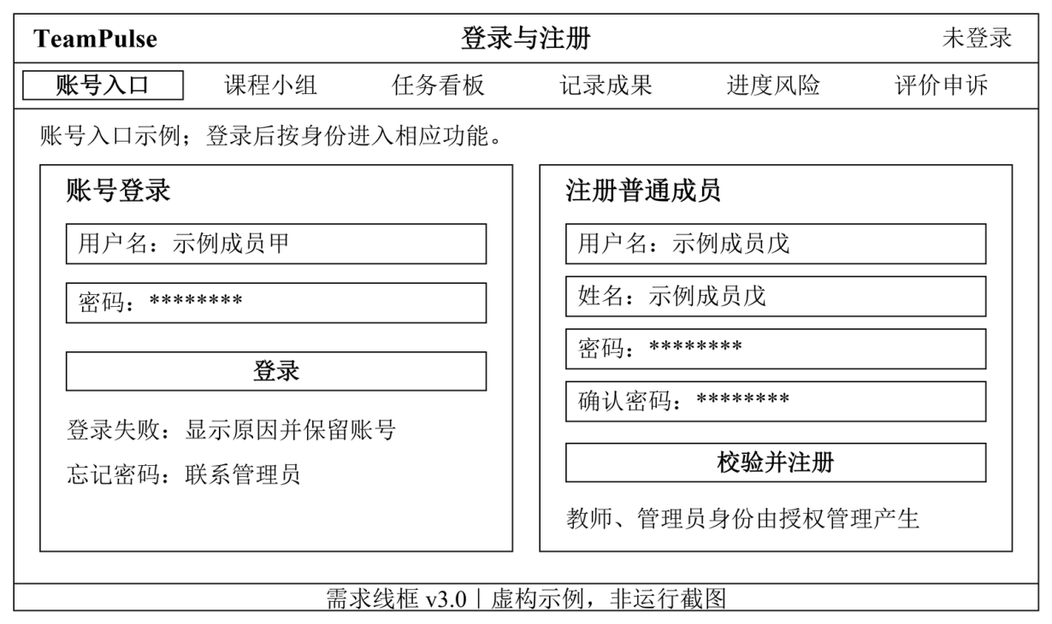
图5-1 登录与注册线框原型
所属角色与需求：未登录用户；FR-01、UC-01。登录后再按普通成员、组长、教师和管理员身份进入授权功能。教师与工程助教枚举的映射仍待确认，图中不预设两者等同。
核心操作与跳转：左侧登录，右侧注册普通成员；注册成功后回登录页并预填账号。登录成功后进入进度总览，或返回原先申请访问的站内页面；退出后回到本页。图中其他业务导航在未登录状态不可进入。
权限、校验与空态：用户名、密码不能为空；注册检查用户名重复、密码规则及两次密码一致性，具体长度规则以确认后的约定为准。公开注册不能自行选择教师或管理员身份。首次打开显示空表单；失败显示可理解原因并保留账号，密码采用掩码且不回显明文。账号维护由授权管理员办理。

5.2 课程项目与小组管理原型
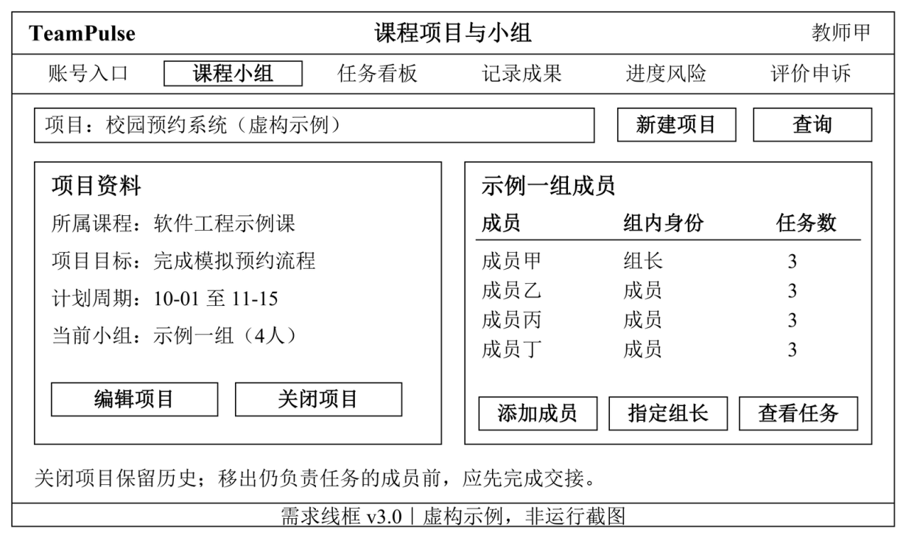
图5-2 课程项目与小组管理线框原型
所属角色与需求：教师管理本人课程项目，组长在授权范围协调本组，普通成员查看所属项目；FR-02、FR-03，对应UC-02、UC-03。图中展示教师视图。
核心操作与跳转：按课程项目查询，查看目标、周期和小组成员；新建或编辑项目、添加成员、指定组长；“查看任务”进入图5-3。课程维护、项目关闭和成员交接使用相应表单或确认界面，不在本图重复展开。
权限、校验与空态：教师不能维护他人课程，组长不能跨组管理成员；成员只读入口与管理入口区分。检查必填名称、时间先后、成员归属及重复加入。移除仍负责任务的成员前先安排责任交接。关闭项目应说明影响并保存历史。没有项目或小组时显示对应空态；只有具有创建权限的用户显示创建入口。

5.3 任务看板与详情原型
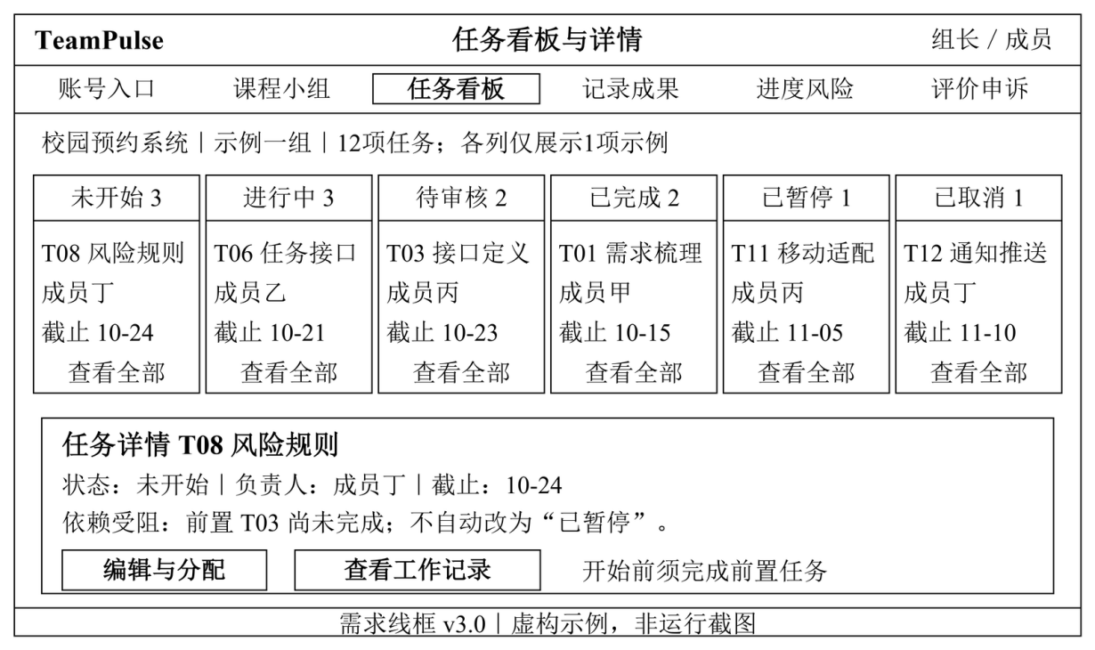
图5-3 六状态任务看板与详情线框原型
所属角色与需求：组长、普通成员及有权查看该课程的教师；FR-04、FR-05、FR-06，对应UC-04、UC-05、UC-06。
核心操作与跳转：按项目、小组和负责人筛选任务，六列分别对应NOT_STARTED、IN_PROGRESS、REVIEWING、DONE、PAUSED、CANCELLED。列标题显示总数，每列只展示一个示例任务，“查看全部”展开本列列表。点击任务打开详情；组长编辑分工和依赖，成员按授权更新状态。“查看工作记录”进入图5-4；成果审核结果返回本页更新状态与历史。
权限、校验与空态：负责人和参与人应属于本组，日期合法，前置关系不得自依赖、成环或越界。图中T08前置T03尚未完成，因此仍处于未开始并显示依赖受阻，不能直接开始；人为暂停另记原因。非法状态转换、越权修改和并发冲突均应说明原因且不改变原记录。空列显示“暂无任务”，无查询结果时允许清除筛选。

5.4 工作记录与成果审核原型
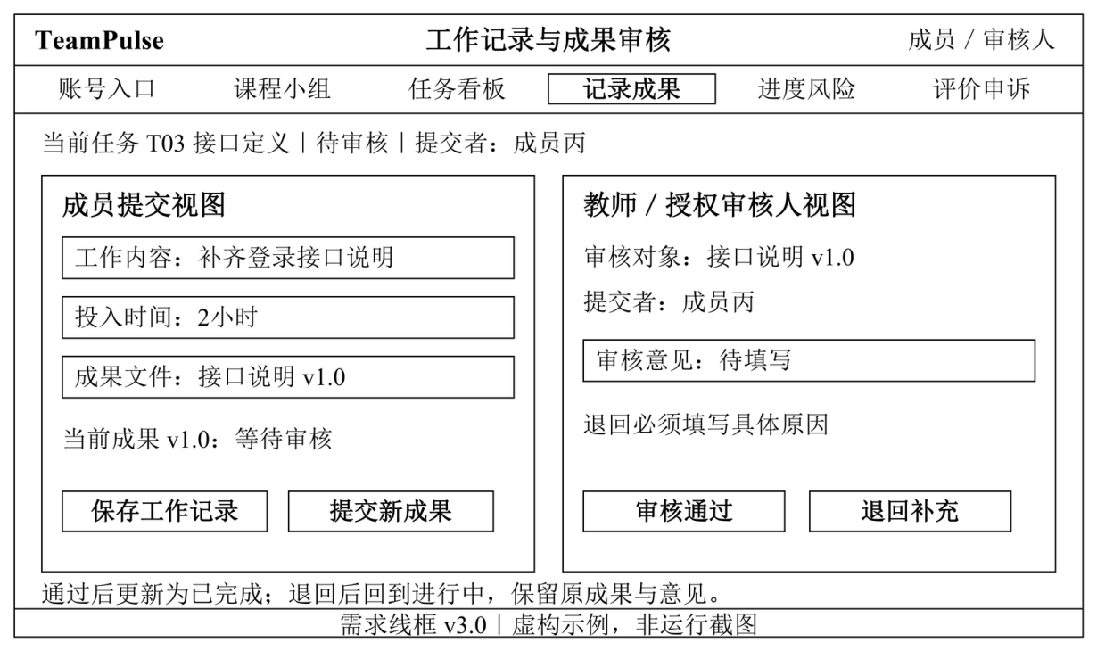
图5-4 工作记录与成果审核线框原型
所属角色与需求：任务成员提交，教师或授权审核人审核；FR-07、FR-08，并关联FR-06，对应UC-07、UC-08及UC-06。图中左右两区是不同身份的视图组合，不表示普通成员拥有审核权。
核心操作与跳转：从图5-3进入任务T03，填写工作内容和投入时间，提交关联成果及版本；审核人查看该版本证据并通过或退回。通过后任务更新为已完成，退回后转回进行中，返回任务详情仍能查看原成果、意见和后续版本。
权限、校验与空态：不能替他人填写记录或未经授权自审。内容不能为空，投入时间不得为负；文件类型、大小和链接规则按确认后的限制校验，上传失败不显示为提交成功。退回须填写具体原因，审核应指向明确成果版本。无记录或成果时分别提示，网络失败保留可恢复内容，重复提交不得重复建档。

5.5 进度与风险总览原型
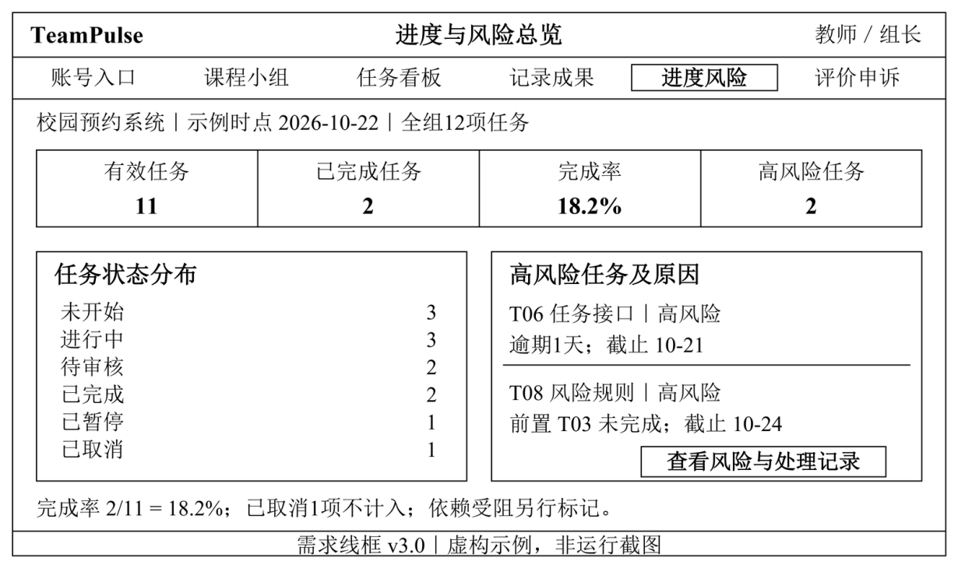
图5-5 进度与风险总览线框原型
所属角色与需求：教师查看负责课程，组长查看本组；普通成员采用相同结构但限本组授权数据。对应FR-09、FR-10，即UC-09、UC-10；报告入口关联FR-14、UC-14。
核心操作与跳转：按项目、周期查看完成情况、六状态分布和高风险任务；点击风险进入具体任务、触发依据及处理记录，再跳转图5-3或图5-4。T06在示例时点逾期1天；T08因T03未完成而受阻，两项风险均附原因。报告范围确认及导出规则见5.8节。
权限、校验与空态：统计与明细采用相同数据范围和截止时间；图中高风险2项为人为构造的规则命中示例，不表示已确认风险阈值或算法。缺少时间计划应提示补全；无任务、无风险与数据加载失败分别提示。无任务时完成率显示“不适用”，不能以0%混同真实统计；依赖阻塞不重复计为暂停任务。

5.6 互评贡献与申诉原型
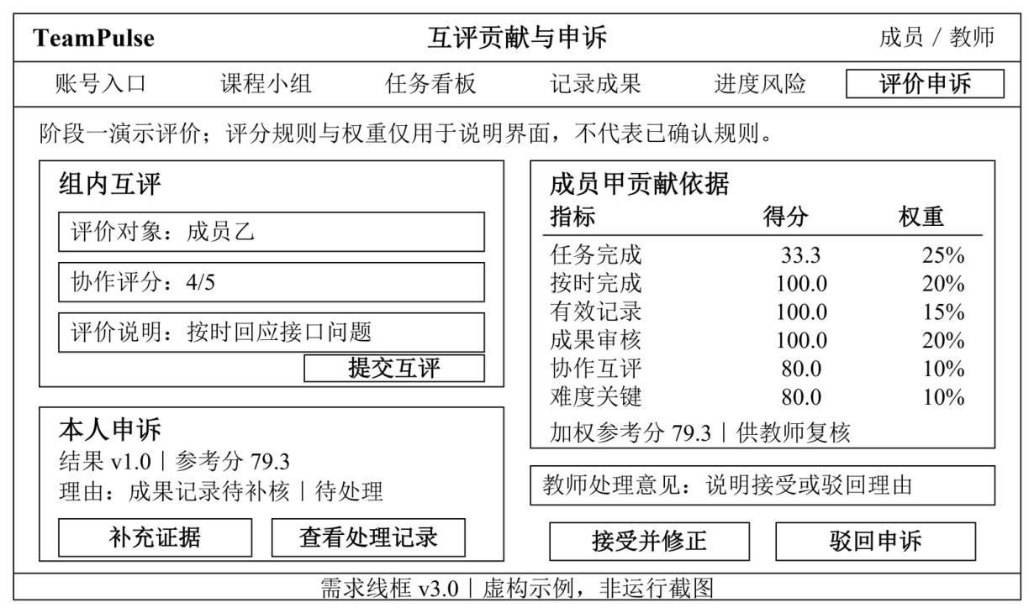
图5-6 互评贡献与申诉线框原型
所属角色与需求：成员互评、查看本人贡献并申诉；教师复核与处理。对应FR-11、FR-12、FR-13，即UC-11、UC-12、UC-13。左右不同身份区应在实际页面中按权限分开显示。
核心操作与跳转：成员在评价窗口内评价本组其他成员；贡献明细展示各项得分、权重、版本及依据入口。成员甲针对v1.0结果提出申诉并补充证据；教师填写理由后接受并修正或驳回。处理后回到该申诉记录，保留原值、新结果及其版本；成果证据可跳回图5-4。
权限、校验与空态：限制自评、跨组评价、无窗口提交及重复评价；匿名性和明细可见范围按发布前确认的规则执行。成员不能处理自己的申诉，教师仅处理负责课程。无有效任务或成果时显示“评价数据不足”，不除零、不虚构均分，也不默认缺数据即无贡献。
本图仅演示可解释性：成员甲有3项责任任务，其中1项完成，演示任务完成得分为33.3；其他指标及权重均为构造数据。六项权重合计100%，按未四舍五入的1/3和其他得分加权，参考结果为79.3。此结果不是成绩、实测评价或已确认的评分函数，也不能仅凭图中分数判断真实贡献。

5.7 用例与原型对应关系
下表中FR与UC同号；“文字补充”表示已描述需求，但未另外绘制独立页面，不应被理解为本期删除该功能。
表15 需求及模型对应关系
用例 | 主要界面 | 覆盖内容
UC-01 账号权限 | 图5-1、5.8节 | 注册登录、身份入口；账号及角色维护补充说明
UC-02 课程项目 | 图5-2 | 项目资料、创建编辑、关闭与历史
UC-03 小组成员 | 图5-2 | 成员归属、指定组长、责任交接
UC-04 任务分工 | 图5-3 | 任务列表、详情、编辑与分配
UC-05 任务依赖 | 图5-3 | 前置关系、依赖受阻及校验
UC-06 状态历史 | 图5-3、图5-4 | 六状态、审核触发及变更历史
UC-07 工作记录 | 图5-4 | 关联任务的工作内容与投入时间
UC-08 成果审核 | 图5-4 | 成果版本、通过、退回与意见
UC-09 风险预警 | 图5-5 | 风险等级、原因、关联任务与处理记录
UC-10 进度看板 | 图5-5 | 总体进度、状态分布、统计范围与空态
UC-11 组内互评 | 图5-6 | 对象、周期、评分和评价说明
UC-12 贡献分析 | 图5-6 | 指标、权重、结果版本和来源说明
UC-13 申诉修正 | 图5-6 | 提交与补证、教师处理、修正留痕
UC-14 报告导出 | 图5-5、5.8节 | 选范围生成报告，查询生成或下载结果
UC-15 审计归档 | 图5-2至图5-6、5.8节 | 关键操作与评价历史、归档限制及审计查询

5.8 未单独绘图的界面要求
报告生成与下载：从总览进入报告列表，选择项目、统计周期和报告类型，确认数据范围后生成阶段或最终报告。界面显示生成时间、评价版本、处理中或失败状态，生成后提供下载；失败可以重试。导出及下载均须重新校验权限，不能因知道文件地址而越权取数。
审计与归档：从项目、任务或评价详情进入对应操作历史，按操作者、时间和操作类型查询变更前后值及理由。授权人员归档项目前确认影响；归档后默认只读，保留风险、成果、评价与申诉的关联。普通成员只能查看已授权历史，不能删除审计记录或擅自解除归档。
管理员维护：管理员具有独立账号、角色及基础配置入口，可查询账号状态并办理授权变更；不因维护身份自动取得教师评价权。身份变更应确认影响并留痕，敏感信息不得明文显示。无搜索结果与查询失败分别提示。业务角色和工程角色枚举的最终对应关系另行确认。

